Волошко О.М.

**Основні елементи техніки навчання та тактичні прийоми у флорболі**

НАВЧАЛЬНО-МЕТОДИЧНИЙ ПОСІБНИК

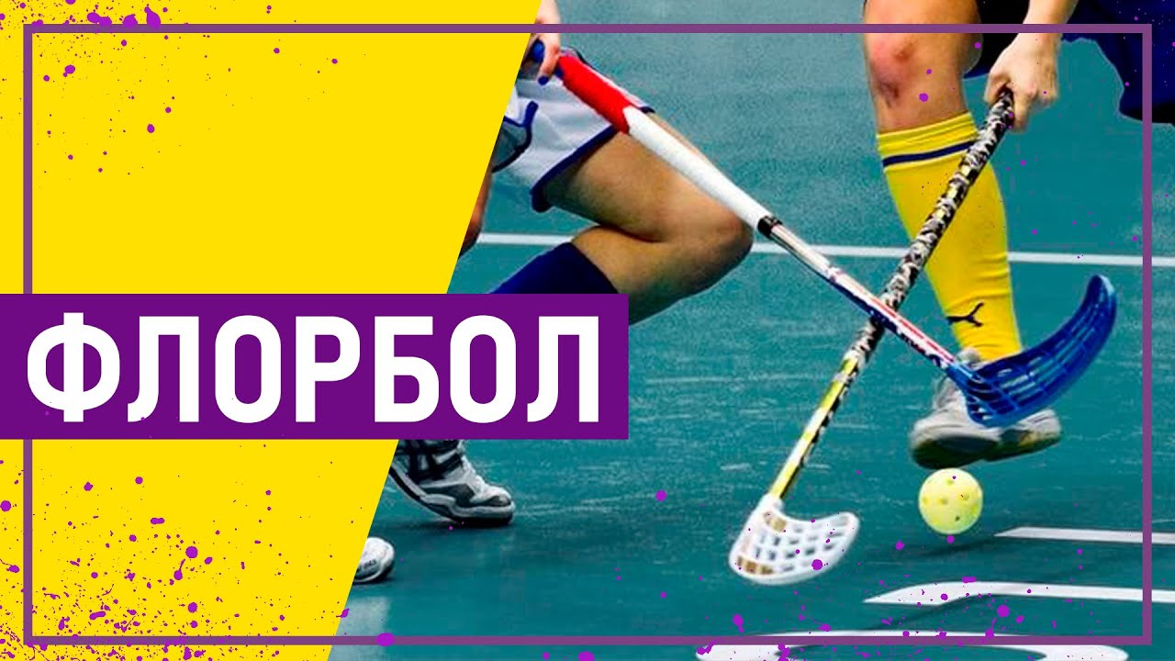

Полтава 2022

Волошко О.М.

**Основні елементи техніки навчання та тактичні прийоми у флорболі**

НАВЧАЛЬНО-МЕТОДИЧНИЙ ПОСІБНИК

Полтава 2022

Основні елементи техніки навчання та тактичні прийоми у флорболі: Методичний посібник/ Упорядник Волошко О.М. – учитель фізичної культури КЗ «Полтавська загальноосвітня школа І-ІІІ ступенів №26

Полтавської міської ради Полтавської області»,2022, 50с.

**Рецензенти:**

Третинник Юлія Володимирівна: консультант Центру професійного розвитку педагогічних працівників Полтавської міської ради.

Кіреня Олександр Володимирович: вчитель-методист КЗ «Полтавська загальноосвітня школа І-ІІІ ступенів № 26 Полтавської міської ради Полтавської області»

Репало Андрій Володимирович: капітан команди Полтавського флорбольного клубу «Байтерс»

У посібнику обґрунтовано і систематизовано застосування фізичних вправ спортивного характеру для технічної підготовки дітей у флорболі, для вчителів фізичної культури і тренерів, студентів педагогічних і фізкультурних середніх спеціальних закладів і закладів вищої освіти.

ррн

**ЗМІСТ**

Вступ………………………………………………………………… 4

Розділ І. Історія виникнення гри флорбол………………………...5

Розділ ІІ. Суть гри……………………………………………………8

Розділ ІІІ. Обладнання та інвентар………………………………... 10

3.1. Ключка та м’яч………………………………………………… 10

3.2. Екіпірування…………………………………………………… 11

3.3. Ігровий майданчик та ворота………………………................. 12

Розділ VІ. Основні елементи техніки гри………………………… 14

4.1. Стійка флорболіста……………………………………………. 14

4.2. Тримання ключки……………………………………............... 14

4.3. Контроль м’яча………………………………………………... 14

4.4.Пасування та прийом м’яча………………………………….... 15

4.5. Удари…………………………………………………………… 17

Розділ V. Основні технічні прийоми у флорболі………………… 19

5.1. Вправи на відпрацювання техніки ведення м’яча…………… 19

5.2. Вправи на відпрацювання техніки передачі м’яча ………...... 21

5.3. Вправи для вивчення техніки кидків…………………………. 24

5.4. Вправи для навчання техніки обігравання й обведення ……. 27

Висновки……………………………………………………………. 29

Список використаних літературних джерел…………………….... 30

Додатки…………………………………………………………….... 31

**ВСТУП**

Флорбол – спортивна гра, в основі якої лежить висока майстерність гравців, їх імпровізація, уміння до кінця боротися за перемогу. Велика перевага флорболу в його командному характері, розвивальному вмінні підкоряти особисті інтереси інтересам колективу. Флорболу притаманна особлива естетика, що відображається у технічній підготовленості кожного гравця та їхній взаємодії в команді. Флорбол – це не тільки спортивні змагання, але і форма активного відпочинку та розваг. В нього можна грати в спортивних залах різного розміру, на траві. Цей вид спорту активно розвивається в Україні, залучаючи і професіоналів, і аматорів. Його використовують як одну із форм підготовки в багатьох видах спорту. Флорбол часто виступає засобом реабілітації для людей з травмами різного ступеня тяжкості. Чудова гра для змішаних команд і школярів.

Гра розвиває такі фізичні якості як швидкість, витривалість, спритність. Флорбол також формує характер, навчає єдності , дає хороший фізичний та емоційний заряд, зміцнює здоров’я. Водночас кожен гравець може позмагатися із суперником у швидкості, силі, спритності, витривалості, завдяки чому більшість флорболістів вирізняються сміливістю, умінням переборювати труднощі як на спортивному майданчику, так і в буденному житті.

Флорбол також використовують як одну з форм підготовки у хокеї з шайбою, хокеї на траві, у тенісі, настільному тенісі та інших видах спорту.

Мета навчально-методичного посібника реалізується комплексом основних завдань:

* ознайомити учителів фізичної культури з історією виникнення флорболу, а також із основними поняттями гри;
* сформувати загальні уявлення про гру флорбол;
* поширити знання про правильність виконання основних елементів техніки гри;
* популяризувати та впроваджувати у навчальний процес новий модуль «Флорбол».

У системі фізичного виховання флорбол використовують на уроках фізичної культури та як засіб реабілітації для людей з різними видами фізичних пошкоджень.

У даній методичці викладаються історія розвитку флорболу, дається характеристика гри та її основні правила, висвітлені питання техніки та вправи для розвитку різноманітних флорбольних навиків, вдосконалення технічної майстерності.

**РОЗДІЛ І**

**ІСТОРІЯ РОЗВИТКУ ФЛОРБОЛУ**

Назва флорбол (floorball) присвоєна грі Міжнародною федерацією флорболу 12 квітня 1986 року у шведському місті Хускварна. До цього часу флорбол мав багато найменувань: в Швеції – innebandy (іннебанді), у Фінляндії – salibandy (салібанді), в США і Канаді – floorhockey (флорхокей) – а в деяких європейських країнах – unihockey (юніхокей). Однак всі ці слова називають одне – різновид хокею з м’ячем в закритому приміщенні.

Багато видів спорту мають схожість із флорболом Із зимових видів найбільш близькі флорболу хокей із мʼячем і хокей із шайбою. Із літніх видів він найбільше схожий на хокей на траві, один із найстаріших видів спортивних ігор, що прийшов до нас з Індії і Пакистану, і давно включений у програму Олімпійських ігор. Відомий й інший різновид хокею на траві – індорхокей, що проводиться в закритих приміщеннях. Близький флорбол і до вуличного хокею на роликах, і крикету.

Прихильники флорболу і знавці його історії не без підстави стверджують, що свої сучасні риси ця гра набула в Америці. Цікавим фактом є те, що своє фактичне походження флорбол у деякому сенсі веде від бейсболу. Сучасний офіційно регламентований мʼяч для флорболу – пластмасовий, з 26 отворами, вагою 23 грами – прийшов зі США, де він використовувався дітьми та юнаками, які тренувалися. Завдяки легкому мʼячу була досягнута мінімальна ступінь травматичного ризику при серйозній підготовчій роботі на малих і великих професійних бейсбольних майданчиках країни.

Ідея виготовлення пластмасових ключок (як пера, так і рукоятки) народилася на фабриці пластмаси в Лакевілле (штат Міннеаполіс, США). Шанувальники хокею з шайбою не бажали розлучатися з улюбленою грою в теплу пору року, причому робили це з мінімальною кількістю захисту і без ковзанів, а тому всерйоз задумалися про вдосконалення спортивного спорядження. У 1958 році ентузіастами на фабриці компанії «Косом» була виготовлена цільна ключка з пластмаси, що отримала високу оцінку любителів хокею, а саму гру стали називати «хокеєм на підлозі». Тренери, гравці і вчителі фізкультури взяли за мету поширити цей вид спорту, так як він підходив для тренувань дітей, незалежно від статі, віку і конституції тіла, завдяки спорядженню, виконаному з легкого пластмасового матеріалу. Хокей на підлозі після його визнання в США та Канаді стрімко розвивався виключно серед дітей та юнацтва. Грали підлітки в закритих приміщеннях легкими пластиковими шайбами (мʼячі зʼявилися пізніше, у Швеції) і пластиковими ключками. Ці ключки нагадували хокейні, але мали мʼяке перо, яке можна було загинати під зручну руку.

На початку 1960 року настав новий етап розвитку гри. У місті Батл-Грік, що в штаті Мічиган, утворилася організація під назвою Міжнародна асоціація флорхокею для хлопчиків і дівчаток. Там же був проведений один із перших найбільших турнірів із флорхокею, що ставив своїм завданням популяризацію гри і виконання оздоровчої програми для дітей. Через деякий час така ж асоціація була створена і в Канаді. У 1962 році відбувся перший чемпіонат Північної Америки по флорхоккею серед дітей та юнаків. Попередник флорболу стрімко поширився по континенту і не втрачає своєї популярності у наш час.

**Флорбол у Європі.** У 1968 році кілька шведських студентів, перебуваючи на канікулах у Нідерландах побачили у вітринах магазинів ключки і шайби для флорхокею і вирішили взяти з собою, щоб познайомитися із новим видом спорту на батьківщині. Захопившись грою, молоді люди прийшли до висновку, що флорхокей вельми перспективний, а тому вирішили зайнятися просуванням виду спорту в тренувальних клубах і школах. Були встановлені ділові звʼязки з представниками компанії «Косом» у США і Швеції. Зріс у цих країнах імпорт екіпіровки для флорхокею. Варто зазначити, що шведи спочатку використовували для гри не тільки запропоновані шайби, але й описані раніше бейсбольні мʼячі, що надалі зіграло свою роль у розвитку спорту. Популяризація хокею, в який почали грати не тільки на льоду, дала поштовх підприємцям до виробництва спортивної продукції. На початку 1970 року пластмасова фірма в Вестерготланде виготовила перші пластмасові ключки, а шведська фірма «Гумюлек – хокей» в 1971 році вже експортувала спортивне спорядження для флорхокею в США. «Мюлек», ідеальне перо для відпрацювання хокейної техніки, виготовляли зі змішаної пластмаси і витримувало велике навантаження, його можна замінювати і закріплювати на спеціальній ручці ключки, виготовленої з дерева. Ключка «Косом» і іспанська ключка «Векар» були прозвані гравцями «гумовими шнурками» і призначалися тільки для дітей або гри в оздоровчих групах.

**Становлення флорболу як самостійного виду спорту.** Навесні 1980 року було доведено спортивній владі Швеції необхідність розвитку флорхокею і створення федерації. У той момент вид спорту увійшов у нову фазу розвитку. Із метою ознайомлення з флорхокеєм і його популяризації були організовані і проведені два чемпіонати країни під егідою Шведського товариства любителів хокею в закритих приміщеннях в 1980 і 1981 р.р., які показали, що гра має велике майбутнє. У 1986 році в місті Хускварна була заснована Міжнародна федерація флорболу (IFF), в яку відразу ж увійшли національні федерації Швеції, Швейцарії та Фінляндії. Через 10 років, в результаті планомірного розвитку виду спорту в усьому світі, в Стокгольмі був проведений перший Чемпіонат світу серед чоловічих команд, перемогу в якому здобула шведська команда.

**Місце флорболу в сучасному спортивному світі**. Зараз флорбол є самостійним видом спорту, який обʼєднує десятки тисяч гравців-аматорів по всьому світу і сотні професійних команд. У флорбол грають дорослі і діти, жінки і чоловіки, хлопчики і дівчатка. Кожен парний рік IFF проводить Чемпіонат світу серед чоловіків, кожен непарний серед жінок. Випуском флорбольної екіпіровки займаються вже не дві-три компанії в США і Швеції, а цілі холдинги. Щороку випускаються нові колекції ключок, мʼячів, кросівок, рукавичок. Принципи гри вдосконалюються на користь збільшення видовищності. Флорбол розвивається інтенсивно, і набуває популярності.

Мінімальна затратність, видовищність, оригінальність роблять флорбол не тільки інвестиційно привабливим, але і як однією із форм активного проведення дозвілля.

1.1. Флорбол в Україні

В Україну флорбол потрапив у 2005 році, завдяки загальній доступності, простоті і низькій затратності цієї гри. У цьому ж році була створена Всеукраїнська Федерація флорболу. Станом на січень 2012 року флорбол функціонує майже у всіх областях України, зокрема, Львівській, Тернопільській, Івано-Франківській, Хмельницькій, Волинській, Рівненській, Чернівецькій, Київській, Чернігівській, Сумській, Полтавській, Харківській, Кіровоградській, Дніпровській, Запорізькій. Кількість аматорів і професіоналів стрімко зростає.

З 2009 року в Україні проходить Чемпіонат України. Перший і другий проходили як Відкриті Чемпіонати. У сезоні 2009-2010 змагалися команди з Києва, Мелітополя, Рівного, Львова, Бердянська, Латвії та Білорусії. У фіналі зустрілися команди PJ (Латвія) та команда «Скеля» (Мелітополь). Перемогла команда PJ з рахунком 15:8, а Львівська команда «Лемберг» в боротьбі за третє місце поступилася команді «Дельфін» (Білорусія) з рахунком 7:1.

У сезоні 2010-2011 до змагань долучилися команди з Дрогобича та Луцька. І знову у фіналі зустрілися команди Мелітопольської «Скелі» та команди PJ з Латвії. Перемогу отримала команда PJ, на цей раз вже з меншим рахунком – 7:1.

Третій чемпіонат (2011-2012) почав функціонувати як закритий чемпіонат України, до якого за результатами Першої Західноукраїнської ліги долучилася команда з Тернополя.

18-19 червня 2011 року, у Львові, на арені «Україна» (спортивний комплекс ЛНУ імені Івана Франка) відбулися наймасштабніші змагання в історії українського флорболу – Відкритий Кубок України. У турнірі взяли участь 24 команди з 10 регіонів України, також гості з Латвії. Історичною подією став фінал Кубку, де за Київській, Чернігівській, Сумській, Полтавській, Харківській, Кіровоградській, Дніпровській, Запорізькій.

Всеукраїнська федерація флорболу працює під девізом: духовно здорова, морально чиста та фізично сильна молодь – майбутнє України.

**РОЗДІЛ ІІ**

**СУТЬ ГРИ**

Флорбол - командний вид спорту. Грають пластмасовим м’ячем, удари по якому наносяться ключкою. На майданчику в кожній команді присутні п’ять польових гравців і один воротар. Контролювати м’яч дозволяється тільки ключкою, що є у всіх польових гравців. Ногою дозволяється зупиняти м’яч, можна віддавати пас і не завдавати удари по воротах. Воротареві при жодних обставинах пас віддавати не можна, в тому числі і ключкою. Мета гри: забити м’яч у ворота суперника. В команду можуть входити не більше 19 гравців. Кількість замін не обмежена. У випадку необхідності воротаря можна замінити шостим польовим гравцем.

Гра проводиться на ігровому майданчику прямокутної форми розміром 40х20 м, обмеженому бортами, що закруглені на кутах. Гра триває 3 тайми по 20 хв., у випадку рівного рахунку суддя дає додатковий час. Якщо після додаткового часу рахунок не змінюється на користь однієї з команд, призначається серія булітів (по 5 булітів). М’яч розігрують в центрі поля два гравці з протилежних команд. Розіграші чемпіонатів регулюються національними федераціями і підлаштовують до реалій чемпіонату і класу гравці.

Початок гри та спірні ситуації:

-         гра починається (відновлюються) розіграшем в центрі поля по свистку;

-         при відновленні гри, при вільному або штрафному ударі суперники повинні знаходитися не ближче 3-х. метрів від м’яча і не перешкоджати продовженню гри;

-         вільний удар виконується з ближнього місця на ігровому полі, але не ближче 3,5 метрів від воріт. Рішення приймає суддя, показуючи рукою направлення розвитку гри (перевагу).

В грі дозволено:

-         підігрувати собі ногою;

-         зупиняти м’яч ногою, або тілом, не роблячи при цьому стрибка;

-         опиратися тільки на одне коліно, граючи з м’ячем, або при захисті воріт;

-         проводити необмежену кількість замін;

-         запросити один тайм-аут 30 сек. за гру.

Заборонено:

-         грати сидячи, лежачи; грати рукою або головою;

-         штовхати та блокувати суперника; бити ключкою по ключці та ногам;

-         робити підніжки та захвати, утримувати і піднімати ключку суперника;

-         піднімати ключку вище коліна, кидати ключку;

-         намагатися забрати м’яч, розміщуючи ключку між ногами суперника;

-         відбивати м’яч ногою та сперечатися з суддею.

Покарання:

-         при порушені вище вказаних правил призначається штрафний удар з місця порушення, але не ближче 3,5 м від воріт;

-         при повторних порушеннях гравець може бути видалений на 2 хвилини, і тоді команда грає в меншості. Суддя повинен одною рукою вказати на гравця , а другою вказати за межі поля, і прослідкувати, щоб видалений гравець знаходився на місці штрафників біля адмін столів, де для цього спеціально відведене місце;

- гравці повинні грати ключками, моделі яких сертифіковані Міжнародною Федерацією Флорбола. Зламана ключка повинна бути одразу замінена.

**РОЗДІЛ ІІІ**

**ОБЛАДНАННЯ ТА ІНВЕНТАР**

Гра у флорбол не вимагає великого оснащення. Все, що потрібно гравцям – це ключка, м’яч і, звичайно, зручний спортивний одяг та взуття.

**3.1. Ключка та м’яч**

При виборі ключки необхідно враховувати наступне: жорсткість і довжину рукоятки, а також матеріал і форму пера.

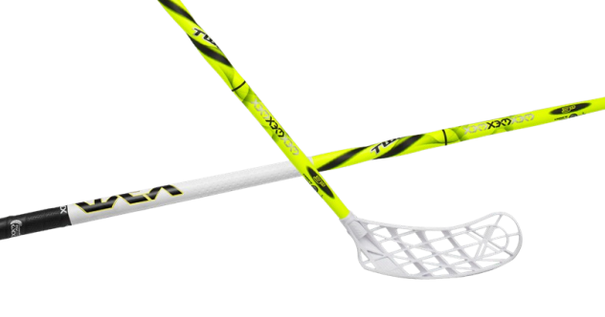Рукоятки ключок зазвичай виготовлять з склопластику, вуглепластику або вуглецевого волокна. Виготовлення з таких матеріалів робить ключки дуже легкими і міцними. Як правило, вага становить150-250 грамів.

Початківцям рекомендується використовувати ключки з більш гнучкими рукоятками (28-32 flex), оскільки це полегшує контроль руху м’яча, в той час як більш жорстка рукоятка дає можливість виконання більш потужних ударів.

Рукоятка також має змінну обмотку, яка дозволяє краще контролювати роботу ключки. Довжина рукоятки є важливою характеристикою при виборі ключки, так як від цього залежить безпека гри та набуття професійних навичок. Вибір довжини ключки залежить від зросту гравця, тому виміряти її можна, поставивши вертикально перед собою. Вона повинна бути не вище рівня грудини - не нижче рівня пупка. Нижче наведено порівняльну таблицю з зазначенням рекомендованої довжини ключки в залежності від зросту гравця.

Таблиця №1

|  |  |
| --- | --- |
| Зріст (см) | Ключка  (см) |
| 110-125 | 65 |
| 125-140 | 75 |
| 140-150 | 80 |
| 150-160 | 85 |
| 160-170 | 90 |
| 170-180 | 95 |
| 180-190 | 100 |
| 190 + | 104 |

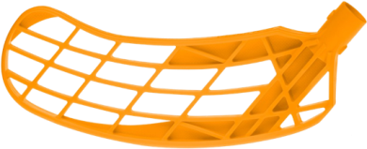 Зазвичай перо виготовляють з різних композитних пластмас (поліетилену (РЕ), поліетилену високої міцності (HDPE) або композитного нейлону (РА). Деякі виробники додають до складу матеріалу склопластик або вуглецеве волокно. Використання різноманітних матеріалів дозволяє зробити перо жорсткіше або м’якіше. М’які пера кращі для ведення м’яча ключкою, жорсткі для виконання ударів. Невеликий вигин пера допомагає краще управляти м’ячем. Допустимий вигин пера – 30мм.

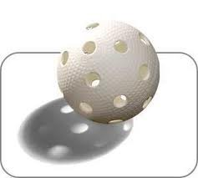 М’ЯЧ

Сучасний офіційно регламентований м'яч для флорболу пластмасовий, з 26 отворами, вагою 23 г.

**3.2. Екіпірування**

Екіпірування воротаря

Захисна форма складається з довгих штанів та сорочки з довгими рукавом, наколінників, шолома, рукавичок та взуття. Рекомендуються спеціальні накладки на область геніталій.

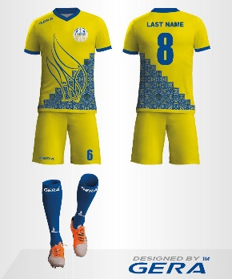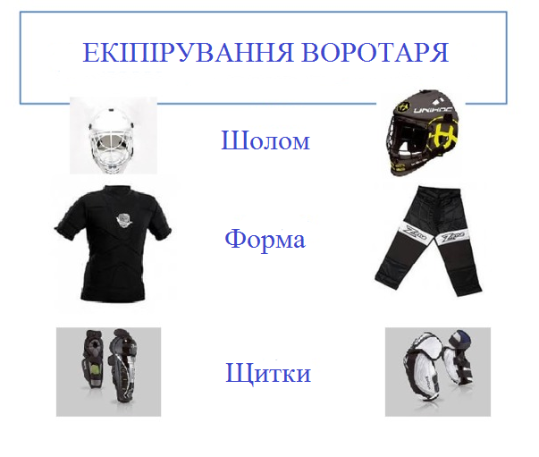

Усі польові гравці повинні бути одягнені у форму, що складається з футболки, шортів і гетрів.

Усі польові гравці в команді повинні мати однакову форму. Форма може бути різних колірних відтінків, але футболки не повинні бути сірого кольору .

Футболки всіх гравців повинні бути пронумеровані.

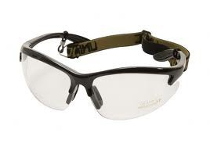Гравцям рекомендуються використання спеціальних окулярів, що захищають очі від випадкових ударів високо піднятою ключкою, або м’ячем.

**3.3. Ігровий майданчик та ворота**

Ігровий майданчик має прямокутну форму розміром 40х20м, обмежений бортами висотою 50см, закругленими на кутах.

Допускається проведення змагань на зменшених (36х18м) і на збільшених (44х22м) ігрових майданчиках. Конструкція бортів повинна бути узгодженою і схваленою організацією, що проводить змагання.

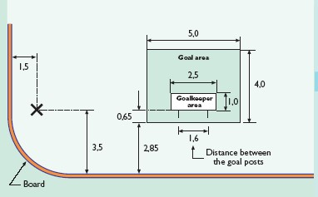**Розмітка ігрового майданчика**. Вся розмітка повинна бути нанесена лініями шириною 4-5см, кольором, який добре видно. На ігровому майданчику повинні бути розмічені: середня лінія, центральна точка, площа воріт, воротарські зони і точки розіграшу спірного м’яча. Всі лінії входять в площу, яку вони обмежують. **Середня лінія і центральна точка**. Середня лінія поля відмічається паралельно коротким сторонам майданчика і ділить ігрове поле на дві рівних частини.

**Воротарські зони**.

Мають прямокутну форму розміром 4х5м, відмічені на відстані 2,85м від відповідної короткої сторони майданчика. Воротарські зони повинні бути центровані по відношенню до довгих сторін майданчика.

Площа воріт становить 1х1,25 м, їх розмітка наноситься на відстані 0,65м від задніх ліній, що обмежують відповідні воротарські майданчики.

Задні лінії площі воріт також повинні служити лицевими лініями відповідних воріт, тому на них відмічають місце знаходження бокових стійок воріт. Відстань між відповідними парами складає 1,6м. Відмітки місцезнаходження воріт повинні бути зроблені або у вигляді штрихових ліній по контуру основи воріт, що закінчується на задніх лініях воротарського майданчика, або просто у вигляді коротких штрихів, відмічених перпендикулярно заднім лініям до відповідних воротарських майданчиків. Точки розіграшу спірного м’яча повинні бути нанесенні на середній лінії поля, на уявному продовженні лицевих ліній воріт на відстані 1,5м від відповідних довгих сторін майданчика. Точки розіграшу спірного м’яча повинні бути відмічені хрестами. Точки на середній лінії можуть не відмічатися і носити уявний характер.

Ворота. Ворота мають розміри 160х115х40/65см розміщуються в місцях, відповідно до розмітки на ігровому майданчику. Лицева частина воріт повинна мати прямокутну форму, розміри показані як ширина х висота х глибина х верхніх/нижніх основ, включаючи бокові стійки, перекладини і основи. Бокові стійки і основи воріт повинні бути виконані з профілю круглого перерізу діаметром 32мм, місця з’єднань не повинні мати гострих кутів. Ворота фарбують в червоний колір. Відкрита частина воріт розташовується лицевою частиною в сторону центральної точки поля. Конструкція воріт повинна бути узгоджена і схвалена організацією, що проводить змагання. Ворота повинні бути обтягнуті м’якою сіткою неяскравого кольору і додатково оснащенні «гасящою» сіткою. «Гасяща» сітка кріпиться тільки до верхньої частини основної сітки на відстані 20см від верхньої перекладини в глибину і повинна повністю прикривати весь простір відкритої частини воріт.

**Зона замін, технічна зона команди**. Зони заміни гравців, довжиною 10м кожна, повинні бути відмічені вздовж однієї довгої сторони майданчика, на відстані 5м від середньої лінії поля по обидві її сторони, де знаходяться лавочки для запасних гравців різних команд. Зони замін повинні бути відмічені на бортах. Ширина зони заміни та технічної зони команди не повинна перевищувати 3м, виміряних від бортів. Лавочки запасних гравців повинні бути розташовані на відповідній відстані від бортів і мати місця для 19 чоловік кожна.

**РОЗДІЛ ІV**

**ОСНОВНІ ЕЛЕМЕНТИ ТЕХНІКИ ГРИ**

**4.1. Стійка флорболіста**

Незважаючи на те, що гравці під час гри майже не знаходься в статичному положенні, дуже важливе місце відіграє правильне положення тіла – стійка.

Основна стійка:

* 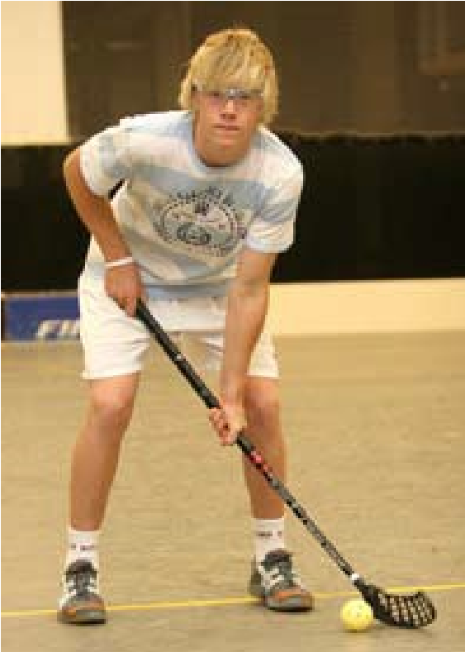ноги на ширині плечей, одна нога трохи попереду (приблизно на одну стопу);
* ноги трошки зігнуті в колінах, вага тіла рівномірно розподілена на двох ногах, спина пряма;
* голова піднята;
* перо ключки на підлозі.

**4.2. Тримання ключки**

Тримання ключки: ключку потрібно тримати двома руками: одна рука – хват зверху – за верхній кінець ключки, друга – хват знизу, на відстані приблизно 20-30см від руки, що зверху .

**4.3. Контроль м’яча**

Контроль мяча:

* гравець має стійку рівновагу;
* для контролю м’яча використовуються корпус, стопи і руки;
* пером клюшки слід прикривати м’яч зі сторони суперника;
* 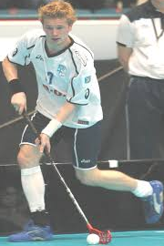необхідний контроль руху м’яча.

Дриблінг:

* м’яч постійно утримується пером;
* слід виконувати легке торкання м’яча без ударів;
* паси слід виконувати як справа, так і зліва;
* виконується контроль м’яча.

Захист м’яча:

* потрібно зберігати збалансовану стійку;
* накрити м’яч пером ключки зі сторони суперника
* 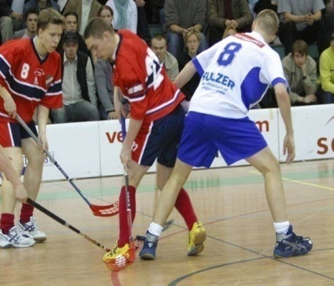використовувати для захисту мяча тіло, руки та ноги.

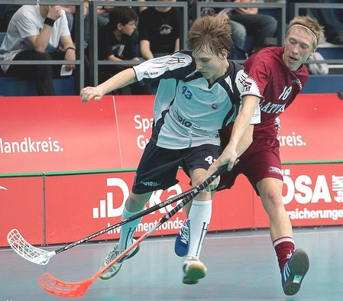Фінт: складається з обманного руху тулуба та завершуючого справжнього руху. Фінти зазвичай виконують ключкою та тулубом. Найефективнішими є фінти тулубом, які починаються з кивка головою і доповнюються посиланням тулуба в сторону. Можна доповнити фінт випадом. Потрібно тримати під контролем і м’яч і суперника. Виконувати фінти слід на високій швидкості та максимально розвивати навики володіння м’ячем.

Для успішного виконання фінтів потрібно:

* вміти добре розвивати швидкість і працювати корпусом;
* фінт слід робити вчасно.

**4.4. Пасування та прийом м’яча**

Мета передачі – обіграти суперника, а не просто передати м’яч партнеру.

Відповідальний за точність передачі м’яча той, хто пасує, а не той кому пасують.

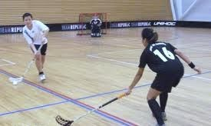**Передача м’яча:**

* перо слід тримати якнайближче до м’яча;
* після паса перо повинно дивитися в напрямку передачі;
* необхідно утримувати збалансовану стійку;
* голова повинна бути постійно піднятою, щоб контролювати ситуацію на майданчику.

**Приймання м’яча:**

* перо на підлозі;
* стійка рівновага;
* голова піднята;
* торкатися м’яча слід плавно «м’якими руками»;
* м’яч зустрічають пером і при їхньому дотику перо відводять трохи назад гасячи його рух по інерції.

**Види передач**.

Передачі можуть бути трьох видів: поперечні,діагональні, продольні. Виконувати їх можна по підлозі і в повітрі, вперед і назад.

**Поперечні передачі:** спрямовані впоперек поля. Найпростіші і

найменш ефективні. Ними можна обіграти лише суперника, котрий рухається напроти чи стоїть на місці. Виконуються на виду у суперника і розраховані на їхню помилку. Не розраховані на нарощування швидкості. Не сприяють швидкому просуванню до воріт.

**Діагональні передачі:** дозволяють змінити фланг атаки і одразу обіграти кількох суперників. Їх виконання є складним. Спрямовуючи передачу, потрібно розрахувати напрямок і швидкість партнера. Важливо враховувати силу. Для таких передач використовується і удар по м’ячу, як правило, для відправлення м’яча на другий фланг. Для такої передачі необхідний короткий замах і чітке нанесення кистєвого удару по м’ячу.

Неможна відправляти м’яч в ноги гравця, його потрібно відправляти трохи в сторону, по ходу руху.

Одним з видів вкорочених передач є залишення м’яча. М’яч можна залишити на місці чи легко віддати назад. Тоді у партнера буде більше місця для маневру і з’явиться час для прийняття правильного рішення.

Діагональну передачу можна виконувати не тільки вперед, але і назад.

**Продольні передачі:** спрямовані вперед, і є найшвидшим шляхом для наближення м’яча до воріт суперника. Ці передачі ефективні, але вимагають визначеного розташування гравців і правильного вибору місця.

**Передачі в один дотик:** дозволяють атакуючим зекономити час, а гравців суперника заставляють напружуватися і поспішати.

Краще м’яч передавати по підлозі, ніж у повітрі.

Можна передавати м’яч рикошетом від борту.

**Передачі в повітрі:** щоб підняти м’яч потрібно відвести ключку за межі опорної ноги. Такі м’ячі приймають ключкою, не піднімаючи її вище колін, стопою, піднявши ногу, та грудьми.

**Робота в команді.**

Для того, щоб зайняти вигідну позицію для відкриття рахунку, необхідна чітка злагодженість гравців в команді:

* 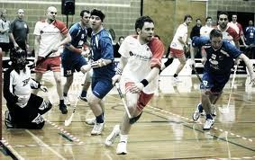передавати м’яч слід трохи випереджаючи партнера, щоб він для його зупинки міг зробити прискорення і прийняти м’яч на витягнуту ключку;
* особливо повинні бути сильними передачі з кутів поля і з-за воріт в зоні суперника;
* цінною якістю передач є їхня прихованість;
* важливе значення має перша передача після відбору м’яча у суперника. В ній повинні поєднуватися і швидкість і точність, що забезпечує успіх контратаки;
* флорболіст повинен слідкувати за ключкою суперника. Якщо він не рухає нею, то потрібно залишати м’яч в себе. Як тільки він підводить клюшку до м’яча – потрібно виконати передачу непомітним кистєвим кидком;
* віддаючи м’яч, гравець повинен зразу відкриватися, підтримуючи атаку;
* там, де м’яч, звідти і чекай небезпеки;
* потрібно постійно атакувати суперника з м’ячем, опікувати ближнього суперника, що рухається на ворота, і також забезпечити страховку партнера, котрий вступає в єдиноборство за м’яч;
* для надійного захисту м’яча необхідне розташування гравців, яке забезпечить взаємострахування;
* використовуючи передачі, потрібно застовувати ініціативність і особисту творчість кожного гравця. Це також підсилює атаку і ускладнює організованість команди суперника і, крім цього, приносить атакуючим естетичне задоволення.

**4.5. Удари**

Техніка виконання удару:

* удар виконується зап’ястям:
* м’яч утримується пером;
* сильний удар: перо торкається підлоги безпосередньо перед виконанням удару;
* голова піднята.

Види ударів:

LONG WRIST SHOT

SHORT WRIST SHOT

FOREHAND DRIVE

SLAP SHOT

BACKHAND SHOT

BULIT

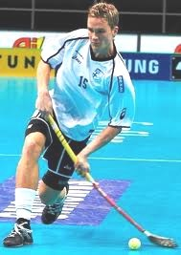 **LONG WRIST SHOT** – удар дуже ефективний, може виконуватися з різної відстані і використовується тоді, коли у гравця є час прицілитися.

Виконання: вага тіла на нозі, що знаходиться позаду. М’яч потрібно відтягнути на рівень цієї ноги, або трошки далі. Але не дуже далеко, бо в такому випадку удар буде слабким. М’яч протягують до опорної ноги і пером клюшки направляють в бік цілі. Одночасно вагу тіла переносять на передню ногу. Якщо мяч перетягнути за опорну ногу, то він полетить вище воріт. Якщо гравець знаходить збоку воріт, удар виконується зі скручуванням тулуба для досягнення необхідного напрямку удару.

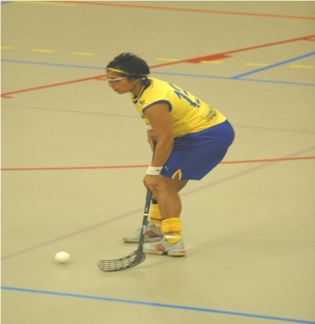**SHORT WRIST SHOT** – точний і швидкий удар, виконується з близької відстані.

Виконання: м’яч знаходиться біля ключки попереду між ногами. Удар виконується без замаху. Перед ударом вага тіла давить на рукоятку ключки, на підлогу та на м’яч.

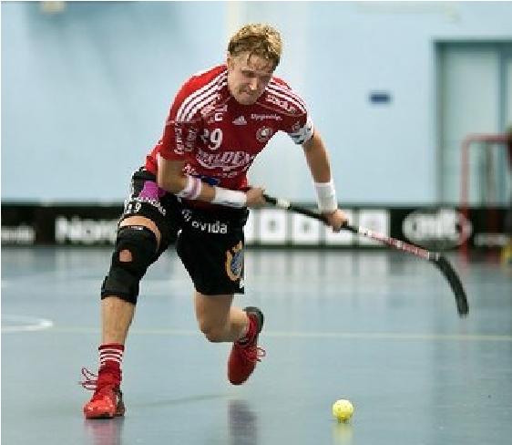 **FOREHAND DRIVE** - виконується з великої відстані, одразу після отримання пасу, найчастіше захисниками. Ефективність не висока.

Виконання: м’яч знаходиться на рівні опорної ноги, а ключка відведена назад. Ключку протягують до опорної ноги і за 20см до м’яча надавлюють на неї.

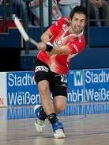

**SLAP SHOT** – не висока ефективність, але велика сила удару. Виконується з різної відстані, коли є час підготуватися до удару.

Виконання: м’яч знаходиться біля ключки попереду між ногами. Виконується замах ключкою, але не вище колін. Удар виконується за 20см перед м’ячем.

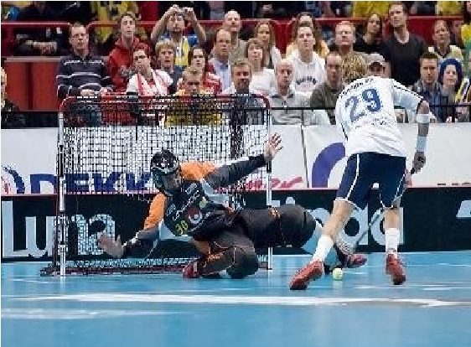**BULIT** – б’ють у випадку грубого порушення і назначаються суддею, або коли після рівного рахунку потрібно визначити команду-переможця. Виконується з центру поля за свистком судді. М’яч не можна відводити назад. М’яч не зараховується, якщо він відбився від стійки воріт чи від воротаря і гравець вдарив вдруге.

**РОЗДІЛ V**

**ОСНОВНІ ТЕХНІЧНІ ПРИЙОМИ У ФЛОРБОЛІ**

Для технічно правильного виконання флорболіст повинен займати певне положення (стійку), з якої йому буде зручно виконувати ігрові прийоми і бачити навколишнє оточення.

Розглянемо основні технічні прийоми у флорболі (умовні позначення в додатку 6):

**5.1. Вправи на відпрацювання техніки ведення м’яча**

Вправа 1. Ведення м’яча «дриблінгом» стоячи на місці.

Опис: діти розташовуються на майданчику вздовж залу, у кожного м’яч.

За сигналом інструктора виконують ведення м’яча «дриблінгом»

Варіанти виконання: а) дриблінг перед собою (вузький і широкий); б) дриблінг зліва (справа) від себе (вузький і широкий); в) флорбольний дриблінг перед собою; г) флорбольний дриблінг зліва (праворуч від себе); д) поєднання хокейного дриблінгу вузького і широкого.

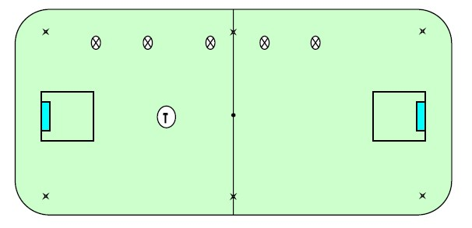

Вправа 2. Ведення м’яча в русі.

Опис: Гравці розташовуються уздовж одного борту. У кожного м’яч, за сигналом починають виконувати ведення м’яча до протилежного борту і назад.

Варіанти виконання: а) ведення мʼяча без відриву на «відкритій», «закритій» стороні пера ключки; б) ведення поштовхами; в) ведення хокейним дриблінгом «вузьким», «широким», зліва праворуч від себе, перед собою; г) ведення по «вісімці» перед собою.

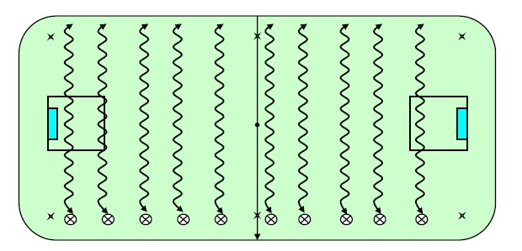

Вправа 3. Ведення м’яча в русі по колу.

Опис: Гравці рухаються по колу кроком або бігом з веденням м’яча.

Варіанти виконання: а) ведення м’яча без відриву на «відкритій», «закритій» стороні пера ключки; б) ведення поштовхами; в) ведення хокейним дриблінгом «вузьким», «широким», зліва і праворуч від себе, перед собою; г) поєднання «вузького» і «широкого» дриблінгу; д) ведення по «вісімці» перед собою.

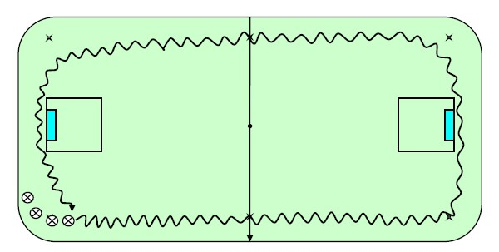

Вправа 4. Ведення м’яча «без відриву» від пера ключки зі зміною напрямку.

Опис: Гравці діляться на групи. Стають у колони, як показано на малюнку. За сигналом інструктора, гравці, які стоять перші в колонах починають виконувати ведення – до першої фішки і назад, до другої фішки і назад і до третьої фішки і назад. Коли перша група виконала вправу, починає наступна група гравців.

Варіанти виконання: а) вперед і назад м’ячем «без відриву» на «відкритій» і «закритій» стороні ключки; б) вперед м’яч ведеться «без відриву» на «відкритій» стороні пера ключки, а назад на «закритій» стороні пера ключки.

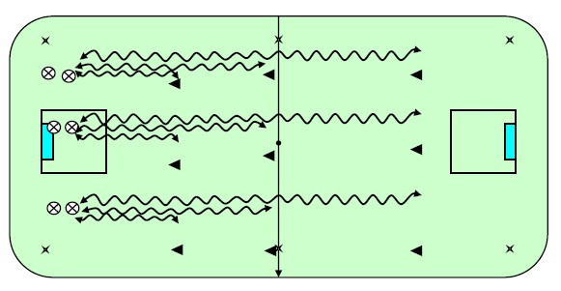

Вправа 5. Ведення м’яча зі зміною напрямку руху.

Опис: Гравці розташовуються, як показано на малюнку. По черзі виконують обведення фішок із подальшим кидком (ударом) по воротах. Потім повертаються назад у колону.

Варіанти виконання: а) фішки стоять по прямій; б) фішки стоять в шаховому порядку.

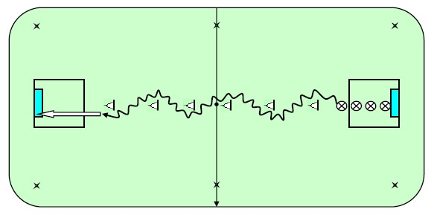

Вправа 6. Ведення м’яча без відриву від пера «закритою» і «відкритою» стороною пера ключки.

Опис: Гравці розташовуються, як показано на малюнку. По черзі виконують ведення м’яча, обводячи фішки навколо «відкритою» і «закритою» стороною пера з подальшим кидком (ударом) по воротах. Потім повертаються назад в колону.

Варіанти виконання: а) ведення «без відриву» тільки на «відкритій» стороні пера; б) ведення «без відриву» тільки на «закритій» стороні пера; в) поєднане ведення на «відкритій» і «закритій» сторонах пера.

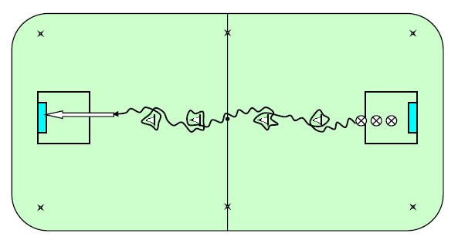

Вправа 7. Ведення м’яча закривши корпусом.

Опис: Гравці розташовуються, як показано на малюнку. По черзі виконують обведення гравців, які розташовуються уздовж майданчика на відстані 5-10 метрів один від одного. Виконуючи ведення навколо кожного гравця, гравець із м’ячем повинен вести м’яч закриваючи його корпусом, обходячи одного гравця зліва, наступного справа перекладаючи м’яч із «відкритої» сторони пера на «закриту» і так далі з подальшим кидком по воротах. Потім повертаються назад в колону. Після кількох разів гравці міняються місцями.

Варіанти виконання: а) гравці стоять по прямій (в шаховому порядку).

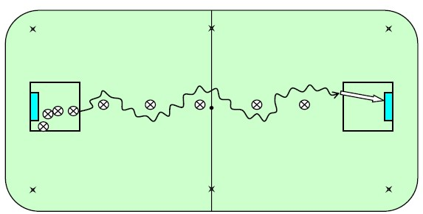

**5.2. Вправи на відпрацювання техніки передачі м’яча**

Вправа 1. Передачі м’яча в парах на місці.

Опис: Гравці парами один навпроти одного по ширині майданчика. Виконують поперечні передачі низом, відстань між гравцями 10-15 метрів.

Варіанти виконання: а) передачі виконуються тільки кидком; б) тільки ударом; в) передачі виконуються кидком в один дотик; г) передачі виконуються ударом в один дотик; д) передачі виконуються закритою стороною пера ключки.

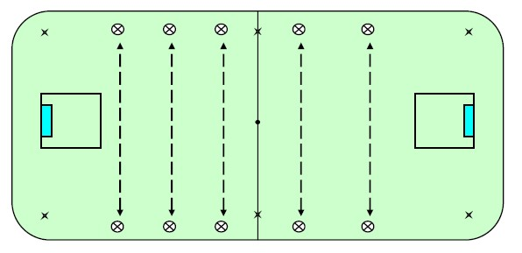

Вправа 2. Передачі на місці в «трійках» по трикутнику.

Опис: Гравці розбиваються на трійки і розташовуються на майданчику як показано на малюнку. Виконують передачі низом один одному, відстань між гравцями 5-10 метрів.

Варіанти виконання: а) передачі виконуються тільки кидком; б) тільки ударом; в) передачі виконуються кидком в один дотик; г) передачі виконуються ударом в один дотик; д) передачі виконуються закритою стороною пера ключки; е) передачі виконуються за годинниковою (проти годинникової стрілки).

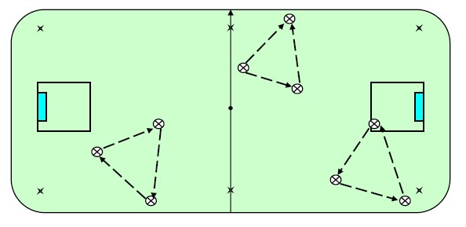

Вправа 3. Передачі м’яча в «трійках» на місці (одним м’ячем).

Опис: Гравці розбиваються на трійки і стають, як показано на малюнку. На трійку один м’яч. Перша передача йде гравцеві 1 від гравця 3, він переводить м’яч гравцеві 2, гравець 2 назад виконує передачу гравцеві 1, він виконує передачу гравцеві 3 і так далі.

Варіанти виконання: а) передачі виконуються тільки кидком; б) тільки ударом; в) передачі виконуються кидком в один дотик; г) передачі виконуються ударом в один дотик; д) передачі виконуються закритою стороною пера ключки.

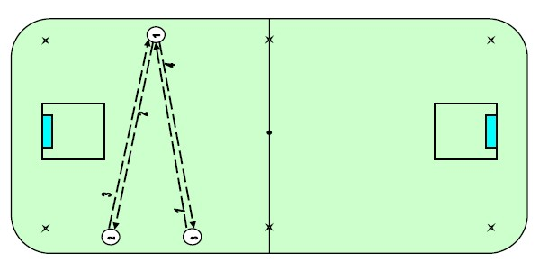

Вправа 4. Передачі м’яча в «трійках» на місці (двома м’ячами).

Опис: Гравці розбиваються на трійки і встають як показано на малюнку. На трійку два м’ячі у гравця 3 і 2. Перша передача йде гравцеві 1 від гравця 3, він віддає передачу назад гравцеві 3. Як тільки гравець 1 віддав передачу гравцеві 3 йому віддає передачу гравець 2, гравець 1 назад гравцеві 2 і знову чекає передачу від гравця 3 і так далі.

Варіанти виконання: а) передачі виконуються тільки кидком; б) тільки ударом; в) передачі виконуються кидком в один дотик; г) передачі виконуються ударом в один дотик; д) передачі виконуються закритою стороною пера ключки.

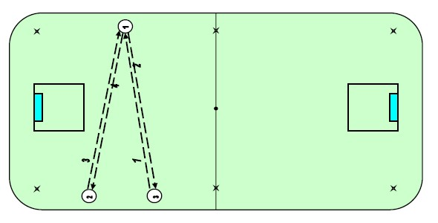

Вправа 5. Передачі в парах під час руху з кидком по воротах.

Опис: Гравці діляться на 2 групи А і В. М’ячі в групі А. Гравець групи А виконує передачу гравцеві з груп В і сам рухається вперед. Гравець групи В прийнявши м’яч віддає його назад, гравцеві групи А і сам також просувається вперед. І так далі. Пройшовши всю площадку, один із гравців виконує кидок (удар) по воротах. Коли передачі виконають усі пари, вправа виконується в іншому напрямку.

Варіанти виконання: а) передачі виконуються тільки кидком; б) тільки ударом; в) передачі виконуються кидком в один дотик; г) передачі виконуються ударом в один дотик; д) передачі виконуються закритою стороною пера ключки; е) відстань між гравцями варіюється від 5 метрів до 15.

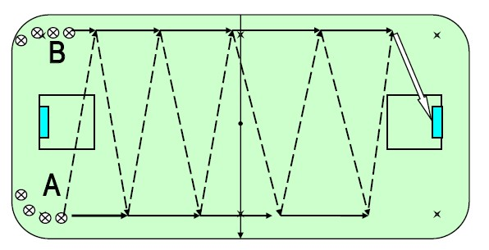

Вправа 6. Передачі в «п’ятірках» на місці.

Опис: 4 гравці розташовуються на майданчику утворюючи квадрат, один гравець стає у центр цього квадрата, як показано на малюнку, м’яч у гравця, який знаходиться в центрі. Він виконує передачі гравцям по черзі кожному.

Варіанти виконання: а) вправа виконується спочатку за годинниковою стрілкою, потім проти годинникової; б) передачі тільки кидком (тільки ударом); в) передачі віддавати тільки відкритою стороною пера (тільки закритою стороною пера); г) передачі виконувати в один дотик тільки кидком (тільки ударом).

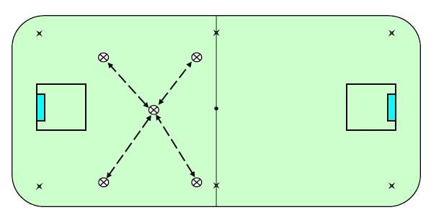

Вправа 7. Передачі м’яча в парах на місці через борт.

Опис: Гравці діляться на пари і стають вздовж борту, відстань 1,5 метра від бортика і 10-15 метрів один від одного. Виконують передачі один одному через борт.

Варіанти виконання: а) передачі тільки кидком (тільки ударом); б) передачі виконувати в один дотик тільки кидком (тільки ударом).

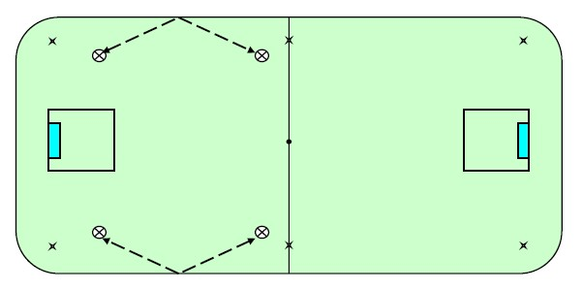

Вправа 8. Передачі м’яча по периметру через борт на місці.

Опис: Гравці розташовуються на 4-х точках і виконують передачі по периметру квадрата через борт як показано на малюнку.

Варіанти виконання: а) передачі тільки кидком (тільки ударом); б) передачі виконувати в один дотик тільки кидком (тільки ударом); в) вправа виконується за годинниковою стрілкою (проти годинникової стрілки).

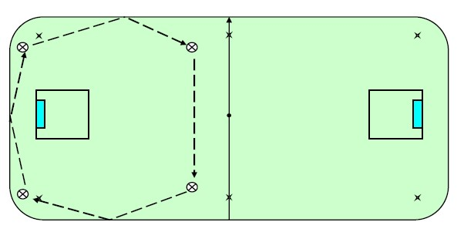

Вправа 9. Передачі «відкидкою» в парах у русі.

Опис: Гравці діляться на 2 групи: А і В. М’ячі у гравців групи А. Гравець групи А починає веденням м’яча закривши корпусом у центр майданчика, гравець групи В так само рухається в центр майданчика, забігаючи за гравця з групи А. Як тільки вони перетнуться гравець із групи А виконує передачу «відкидкою» гравцеві, що прибіг за ним із групи В, який приймає м’яч і рухається до борту і далі від борту рухається з веденням м’яча в центр майданчика, одночасно від іншого борту рухається гравець з групи А, який забігає за нього, щоб отримати передачу, і так далі. Дійшовши до протилежних воріт, один із гравців, завершує атаку кидком або ударом по воротах. починає наступна пара. І потім у зворотному напрямку.

Варіанти виконання: а) передачі виконуються тільки закритою стороною пера; б) передачі виконуються тільки відкритою стороною пера.

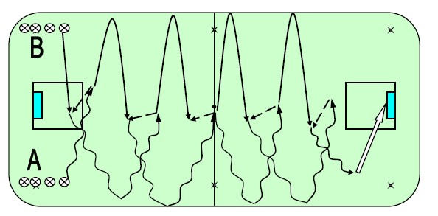

Вправа 10. Передачі «відкидкою» із подальшим кидком (ударом) по воротах.

Опис: Гравці діляться на 2 групи А і В. Усі м’ячі у гравців групи А. Гравці цієї групи ведуть м’яч відкритою стороною пера ключки, закриваючи його корпусом. Одночасно з гравцем із групи починає рух без м’яча гравець групи В, забігаючи за нього. Як тільки гравці виконали схрещення (забігання) гравець групи А виконує передачу «відкидкою» гравцеві групи В. Гравець групи В прийнявши м’яч виконує кидок (удар) по воротах.

Варіанти виконання: а) вправа виконується без захисника; б) вправа виконується з пасивною участю захисника.

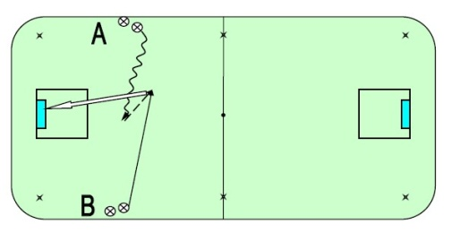

**5.3. Вправи для вивчення техніки кидків**

Вправа 1. Кидки з місця.

Опис: Гравці розташовуються по радіусу перед воротами. По черзі виконують кидки по воротах з місця.

Варіанти виконання: а) кидки по воротах виконуються як зліва направо, так і зправа наліво; б) «змітаючий» прямий кидок; в) кистьовий прямий кидок; г) змітаючий кидок із розвороту.

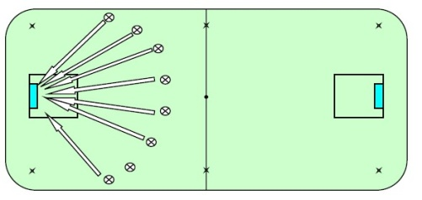

Вправа 2. Кидки по дузі.

Опис: Гравці розташовуються за воротами. По черзі виконують ведення м’яча по дузі з кидком по воротах.

Варіанти виконання: а) вправа виконується з різних сторін; б) змітаючий кидок по дузі; в) кистьовий кидок по дузі.

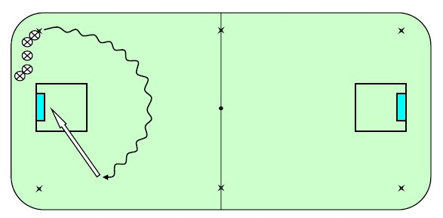

Вправа 3. Кидки з розвороту.

Опис: гравець розташовується спиною до воріт і обличчям до тренера(вчителя). Тренер виконує передачу гравцеві, той в свою чергу приймає м’яч і виконує кидок із розвороту. Гравці, які грають на ліву сторону, виконуючи кидок повертаються вправо, які грають на праву сторону – вліво.

Варіанти виконання: а) передачі виконує як тренер, так і самі гравці; б) розміщення (кут) відносно воріт змінюється.

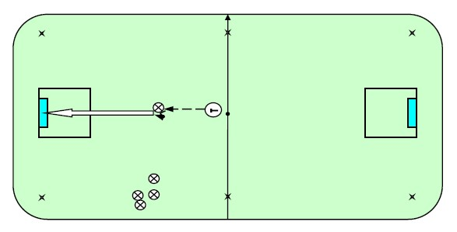

Вправа 4. Кидки по воротах після ведення м’яча.

Опис: Вправа виконується з двох колон А і В. У кожного гравця м’яч. По черзі гравці рухаються до воріт з веденням м’яча і подальшим кидком по воротах. Кидок по воротах виконується приблизно з 5-10 метрів.

Варіанти виконання: а) кидки по воротах виконуються за годинниковою стрілкою (проти годинникової стрілки); б) «змітаючий» прямий кидок; в) кистьовий прямий кидок.

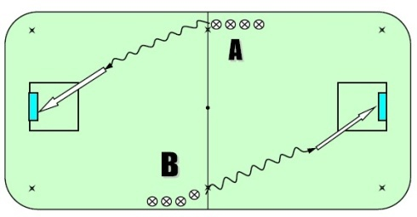

Вправа 5. Кидки по воротах після отриманих передач.

Опис: Гравці розташовуються по всій ширині майданчика, як показано на малюнку. Усі м’ячі у «ліберо». Перший гравець, який стоїть у колоні, відкривається в центр для отримання передачі від «ліберо». Отримавши передачу, гравець виконує кидок по воротах.

Варіанти виконання: а) вправа виконується з обох сторін; б) кидок виконується – змітаючим прямим кидком, кистьовим прямим кидком.

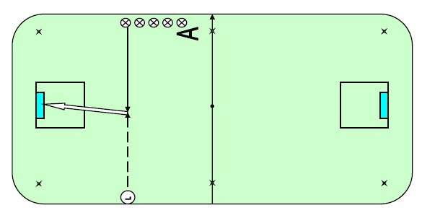

Вправа 6. Кидки по воротах після отриманих діагональних передач.

Опис: Гравці розташовуються, як показано на малюнку. У групі А розташовуються всі гравці. У групі В гравець «ліберо». Усі м’ячі у «Ліберо». «Ліберо» виконує діагональну передачу на набігаючого гравця з групи В, який у свою чергу виконує кидок по воротам.

Варіанти виконання: а) вправа виконується з обох сторін; б) кидок виконується – «змітаючим» прямим кидком, кистьовим прямим кидком, кидок по дузі.

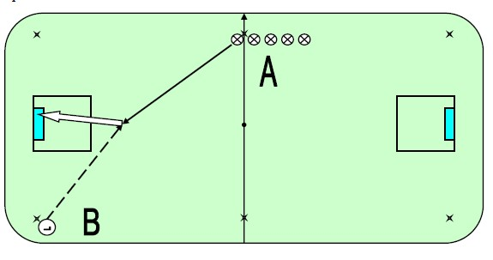

Вправа 7. Кидки по воротах після «стіночки».

Опис: Гравці розташовуються, як показано на малюнку. У групі А розташовуються всі гравці. У групі В гравець «ліберо». Усі м’ячі в групі А.

Гравець з групи А віддає передачу вздовж борту на «ліберо», а сам відкривається на «п’ятачок». «Ліберо» прийнявши м’яч, віддає передачу гравцеві, який відкривається з групи А. Гравець з групи А виконує завершення атаки.

Варіанти виконання: а) вправа виконується з обох сторін; б) кидок виконується – «змітаючим» прямим кидком, кистьовим прямим кидком, кидок по дузі; в) передачі виконуються як по прямій, так і через борт.

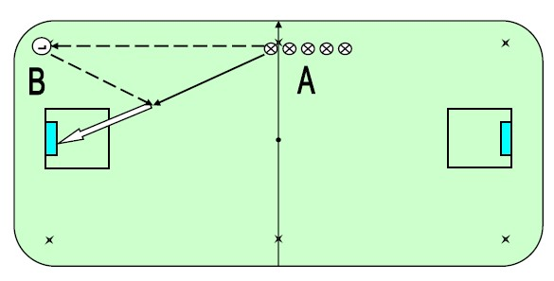

Вправа 8. «Змітаючий» кидок по дузі після передачі.

Опис: Гравці розташовуються в одній групі, як показано на малюнку. Перший гравець без м’яча починає рух, у цей момент другий гравець віддає йому передачу на хід. Гравець 1 приймає м’яч рухається по дузі з веденням м’яча і виконує кидок по воротах. Виконавши, стає в кінець групи. Як тільки гравець 2 віддав передачу на гравця 1, він сам починає рух без м’яча і приймає передачу від гравця 3 і так далі.

Варіанти виконання: а) вправа виконується з обох сторін.

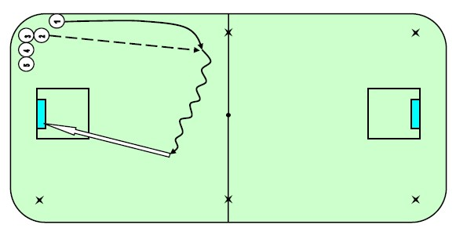

**5.4. Вправи для навчання техніки обігравання й обведення**

Вправа 1. «Дриблінг».

Опис: Гравці розташовуються в одній групі. Перед ними кладуться ключки, як показано на малюнку. Усі по черзі виконують дриблінг, виконують кидок по воротах і повертаються назад в групу.

Вправа використовується для підготовки кистей рук до навчання обведення.

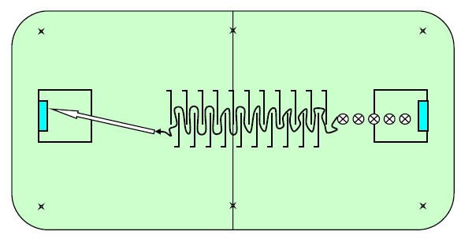

Вправа 2. Обведення «помилкова передача» в парах.

Опис: Гравці діляться на пари. У кожній парі один гравець – нападник, другий – захисник. Останній стає без м’яча в центрі майданчика, нападаючий – біля стіни з м’ячем і починає рухатися на гравця, який захищається, м’яч лежить на відкритій стороні пера. Нападаючий ніби направляє м’яч супернику, але при зближенні нападник переводе м’яч на закриту сторону пера і рухається далі, ведучи м’яч на закритій стороні пера. Потім гравці міняються.

Варіанти виконання: а) вправа виконується повільно без активного опору партнера; б) вправа виконується на високій швидкості без опору партнера; в) вправа виконується з опором партнера.

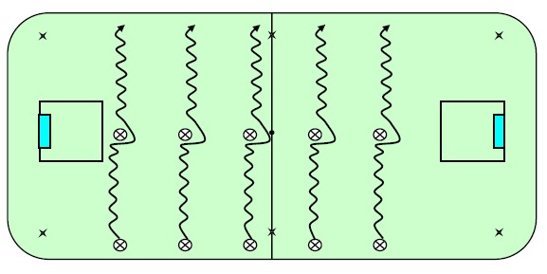

Вправа 3. Обведення «помилкова передача» з подальшим кидком по воротах.

Опис: Усі гравці розташовуються в центрі майданчика у кожного м’яч. По черзі починають ведення м’яча в напрямку фішки, тримаючи м’яч на відкритій стороні пера, ніби показуючи, що будуть робити передачу, в момент зближення з фішкою ведуть м’яч у протилежну сторону, перекладаючи його на закриту сторону пера, далі знову перекладання м’яча на відкриту сторону пера і виконується кидок по воротах.

Варіанти виконання: а) вправа виконується повільно; б) вправа виконується на високій швидкості; в) замість фішки стає партнер.

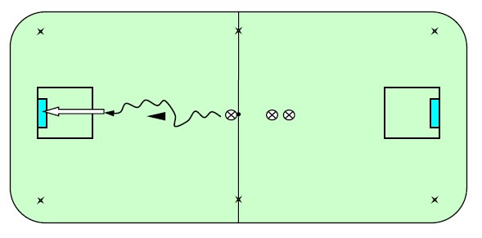

Вправа 4. Обігравання з передачею м’яча через борт.

Опис: Гравці розташовуються в одному з кутів майданчика, у кожного м’яч. Уздовж борту розташовуються фішки. Перший гравець починає ведення м’яча на фішки, при зближенні з нею він виконує передачу м’яча через борт, сам виконує прискорення і приймає м’яч за фішкою. Так само обіграє наступні фішки. Після обігравання останньої фішки, гравець приймає м’яч і виконує кидок по воротах. Гравці, що грають на праву сторону, виконують ту ж саму вправу по іншому борту.

Варіанти виконання: а) обігравання фішок; б) замість фішок ставлять гравців.

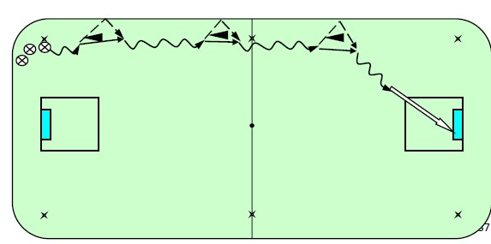

Вправа 5. Обігравання по дузі з подальшим кидком по дузі.

Опис: Гравці розташовуються в одному з кутів майданчика. У кожного м’яч. Перший гравець у колоні починає ведення м’яча в напрямку до лавки, при зближенні з лавкою веде м’яч у протилежну сторону (вправо), потім ще раз веде м’яч (вліво), далі рухається по дузі, з веденням м’яча закривши корпусом, і виконує змітаючий кидок по дузі.

Варіанти виконання: а) вправа виконується з двох сторін: зліва гравці, що грають на ліву сторону, ведуть м’яч спочатку на «відкритій» стороні пера, які відіграють на праву сторону на «закритій». З іншого боку навпаки.

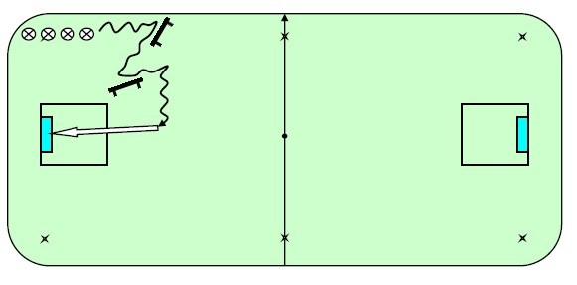

**ВИСНОВОК**

Флорбол сприяє покращенню здоров’я дітей, удосконаленню функцій організму, фізичному розвитку. Динамічний характер гри, постійно високе емоційне і фізичне напруження активізують захисні сили організму, підвищуючи його резервні й адаптаційні можливості.

Спеціалісти наголошують, що засоби флорболу впливають на функціональний стан, фізичну підготовленість і на психоемоційну сферу дітей.

Ефективність ігрової діяльності в значній мірі обумовлюється проявом уваги, її обсягу, інтенсивності, стійкості, розподілу і переключення. При цьому під обсягом уваги розуміється здатність гравця одночасно тримати в полі зору кілька об’єктів: м’яч, гравців супротивника і партнерів.

Засоби флорболу допомагають дітям вчитися розуміти загальну мету, брати на себе відповідальність за свої дії, не підводити команду. У дітей виробляється звичка поступатися особистими інтересами заради досягнення спільної мети команди. Спільна гра сприяє взаєморозумінню, вмінню рахуватися з іншими дітьми. Вони привчаються допомагати гравцеві, який потрапив у скрутне становище. Під час гри у флорбол діти вчаться самостійно вирішувати конфлікти.

У процесі навчання технічних елементів флорболу головним є техніка безпеки, а саме – безпечне володіння ключкою і м’ячем. Ігрові елементи повинні поступово і послідовно ускладнюватись та урізноманітнюватись. Усі дії вихованців під час гри обумовлюються певними правилами, які також послідовно і поступово ускладнюються. При систематичному і цілеспрямованому використанні засобів флорболу і вивченні елементів гри, найбільш повноцінно відбувається процес оволодіння та розвиток життєво необхідних рухових вмінь і навичок. Засвоєння широкого спектра рухових навичок, що потрібні для забезпечення життєдіяльності дитини, є важливим завданням фізичної культури дітей, що можна вирішити під час занять із флорболу. Фахівці з фізичної культури і спорту переконані, що флорбол є одним із ефективніших засобів зміцнення здоров’я дітей.

Отже, флорбол – це одна з найдоступніших спортивних ігор, що стрімко розвивається в багатьох країнах. У процесі ігрової діяльності необхідно опановувати складну техніку, яка різноманітна дрібними рухами рук і ніг. У даних методичних рекомендаціях розглянуто базові елементи техніки гри у флорбол, які доступні для навчання дітей. Правила досить прості, а видовищність гри дуже висока. Заняття флорболом повинні бути спрямовані на зміцнення здоровʼя, підвищення фізичної активності школярів, мотивації дітей удосконалюватися у спортивній майстерності.

**СПИСОК ВИКОРИСТАНИХ ДЖЕРЕЛ**

1. Електронний ресурс. – Режим доступу:[**https://ppt-online.org/320116**](https://ppt-online.org/320116)

2. Теоретико-методичні основи техніки навчання флорболу дітей 8-10 років[Електронний ресурс]. – Режим доступу:[**https://repository.sspu.sumy.ua/bitstream/123456789/10722/2**](https://repository.sspu.sumy.ua/bitstream/123456789/10722/2)

3.Українська Федерація Флорболу[Електронний ресурс]. – Режим доступу: [**https://floorball.org.ua/wp-content/uploads/2019/02/**](https://floorball.org.ua/wp-content/uploads/2019/02/)

4. Фізична культура в школі: навчальна програма для 5-9 класів загальноосві. навч. закладів. – Київ: Літера ЛТД, 2018. – 368с.

**ДОДАТКИ**

*Додаток 1*

Модуль «Флорбол» є варіативною складовою навчальної програми з фізичної культури для 5-9 класів загальноосвітніх навчальних закладів.

Флорбол є командним ігровим видом спорту і представляє собою хокей в спортивному залі. Нескладна екіпіровка гравця, відносно недорогий спортивний інвентар, виготовлений з пластмасових матеріалів, що робить його легким і зменшує ризик травматизму, прості правила гри і можливість тренуватися на будь-якій рівній поверхні, а також характер гри, що привертає увагу високим темпом, постійно змінним напрямом атак, майже безконтактним відбором м'яча і великою кількістю голів, робить гру доступною та видовищною. Все це підвищує зацікавленість школярів цим видом рухової діяльності.

Флорбол розцінюється як ще один ефективний засіб реалізації ідей виховання гармонійно розвиненої особи дитини відповідно до запитів сучасного суспільства, заняття дітей цілеспрямованою діяльністю.

Основний зміст модуля відповідає головним завданням програми, формуючи через навчання флорболу стійкий інтерес школярів до занять фізичною культурою та здорового способу життя.

Навчальний матеріал модуля адаптований до занять із учнями різної підготовленості. Він передбачає загальноосвітню, а не спортивну спрямованість і містить найпростіші елементи техніки, теоретичні відомості, а також вправи з елементами флорболу для розвитку фізичних якостей.

Навчальні нормативи, включені до змісту модуля, є орієнтовними й оцінка за їх виконання не є домінуючою при здійсненні тематичного, семестрового чи річного оцінювання. Вона дає змогу взяти до уваги динаміку особистих результатів кожного учня.

Під час планування навчального процесу варто використовувати різноманітні дидактичні матеріали, зважаючи на вікові особливості учнів, а також наявні матеріальні можливості школи.

У процесі навчання флорболу в 5 – 9 класах застосовуються такі групи методів:

- наочні (показ вправ, демонстрація їх на схемі, макеті, екрані, тощо);

- словесні (розповідь, пояснення, вказівка, зауваження, переконання, бесіда)

- практичні (метод вправ та його варіанти, метод багаторазового повторення).

Під час вивчення елементів техніки та дій у нападі й захисті в учнів формуються певні рухові навички. Тому кожен технічний прийом вивчають відповідно до стадій формування рухової навички, при цьому варто дотримуватися такої послідовності:

* ознайомлення з прийомом;
* вивчення прийому в спрощених умовах;
* удосконалення прийому в умовах, близьких до ігрових;
* закріплення прийому в навчальній грі.

1 рік вивчення

|  |  |
| --- | --- |
| Очікувані результати навчально-пізнавальної діяльності учнів/учениць | Зміст навчального матеріалу |
| Теоретичні відомості | |
| Знаннєвий компонент  Учень, учениця:  характеризує історію розвитку  флорболу;  Ціннісний компонент  дотримується правил безпеки під час уроків з флорболу; правил гри у флорбол | Історія розвитку флорболу  Правила гри у флорбол  Правила безпеки на уроках з флорболу |
| Спеціальна фізична підготовка | |
| Діяльнісний компонент  Учень, учениця  володіє технікою виконання вправ;  виконує вправи з елементами флорболу для розвитку фізичних якостей. | Рухливі ігри та естафети: без предметів, з предметами на швидкість, спритність, координацію дій (,,Виклик номерів,, ,,Мисливці й качки,, ,,Виштовхни з кола,, та інші);  прискорення та ривки, акробатичні вправи |

|  |  |
| --- | --- |
| Технічна підготовка | |
| Діяльнісний компонент  Учень, учениця  виконує:  пересування – поєднання прийомів техніки; пересування з технікою володіння м’ячем;  техніку володіння ключкою з м’ячем;  «гладке» ведення м’яча збоку від себе  по прямій зручною стороною гака не  відриваючи м’яч від гака ключки;  ведення м’яча по колу, між стійок;  дриблінг м’яча перед собою спочатку  на місці, потім з переміщенням вперед;  зупинка м’яча після «гладкого» ведення, поворот на 180˚ і біг у зворотному напрямку;  прийом і зупинка м’яча, що котиться  назустріч, двома руками довільною  стороною гака; передача м’яча партнеру «низом», жонглювання м’ячем ключкою (із зупинкою), відбір м’яча у суперника не торкаючись його ключки | Ігрова стійка флорболіста, переміщення в стійці обличчям вперед бігом, вліво, вправо, приставним кроком.  Основний спосіб утримання ключки,  хват за верхній кінець рукоятки і середину ключки.  Володіння ключкою з м’ячем:  «гладке» ведення м’яча (збоку від себе  по прямій, зручною стороною гака, невідриваючи м’яч від гака ключки; «гладке» ведення м’яча по колу, між стійок;  Зупинка м’яча після «гладкого» ведення за звуковим сигналом;  Перекладування м’яча перед собою з внутрішньої сторони гака на зовнішню. Спочатку на місці, потім у русі вперед.  Прийом і зупинка м’яча, що рухається.  Передача м’яча партнеру «внизу»  Жонглювання м’ячем ключкою на місці (із зупинкою).  Відбір м’яча у суперника не торкаючись, за можливості, його ключки |
| Тактична підготовка | |
| Знаннєвий компонент  Учень, учениця  володіє: знаннями про розмітку флорбольного майданчику, спрощеними  правилами гри у флорбол, функціями  захисника та нападника;  Діяльнісний компонент  застосовує: технічні прийоми у грі та в ігрових ситуаціях | Спрощені правила гри у флорбол.  Розмітка флорбольного майданчика  Використання технічних прийомів у грі  та в ігрових вправах  Функції захисника та нападаючого |

2 рік вивчення

|  |  |
| --- | --- |
| Очікувані результати навчально-пізнавальної діяльності учнів/учениць | Зміст навчального матеріалу |
| Теоретичні відомості | |
| Знаннєвий компонент  Учень, учениця:  володіє: знаннями про вплив фізкультури на всебічний розвиток дитини, режим дня, сон, відпочинок; знаннями про індивідуальні тактичні дії гравця у грі та ігровій ситуації | Поняття про здоров’я фізичне і моральне. Вплив фізичної культури на всебічний розвиток дитини. Режим дня спортсмена, сон та відпочинок. Тактичні дії у грі та ігрових ситуаціях |
| Спеціальна фізична підготовка | |
| Діяльнісний компонент  Учень, учениця  володіє: технікою виконання вправ;  виконує вправи з елементами флорболу для розвитку фізичних якостей.  виконує: вправи на розвинення спеціальної  фізичної підготовки та акробатичні  вправи, рухливі та спортивні ігри з елементами флорболу. | Рухливі ігри та естафети: без предметів, з предметами на швидкість, спритність, координацію дій («Виклик номерів», «Мисливці й качки», «Виштовхни з кола» та інші); прискорення та ривки , акробатичні вправи;  розвиток сили м’язів ніг, рук та тулуба. |
| Технічна підготовка | |
| Діяльнісний компонент  Учень, учениця  виконує:  пересування, різні поєднання прийомів  пересування з технікою володіння  м’ячем за звуковим сигналом, поворот на 180˚; зупинка м’яча після «гладкого» ведення по прямій, після дриблінга, за звуковим сигналом та біг у зворотному напрямі;  жонглювання м’яча ключкою (на різній висоті; з зупинкою; фрістайл)  елементи гри воротаря (ловіння, відбивання, вкидання м’яча, вибір місця в карному  майданчику; «дриблінг» з просуванням вперед по прямій, по колу та між стійками.  «кистьова» передача м’яча коротким  розгоном гаком ключки зі зручної сторони партнеру; прийом та зупинку м’яча двома руками зручною стороною гаку;  передачу м’яча партнеру «поштовхом»  стоячи на місці зі зручної та незручної  сторін; відбір м’яча у суперника (один на один) | пересування: поєднання прийомів пересування з технікою володіння м’ячем  ведення перекладуванням м’яча ключкою по прямій, по колу та між стійками  зупинка м’яча після ведення (дриблінг) та біг у зворотному напрямку  жонглювання м’яча ключкою (на різній висоті; з зупинкою; фрістайл)  елементи гри воротаря: кидки м’яча рукою; ловіння, відбивання, вибір місця у карному майданчику;  дриблінг перед собою спочатку на місці, потім з просуванням вперед по прямій, по колу та між стійок;  «кистьова» передача м’яча коротким розгоном його гаком ключки зі зручної  сторони спочатку в лавочку, потім партнеру;  прийом та зупинка м’яча, що рухається, на зустріч двома руками зручною стороною гаку;  передача м’яча партнеру «поштовхом» стоячи на місці зі зручної та незручної сторони  відбір м’яча у суперника (один на один) за можливістю не торкаючись його ключки |

|  |  |
| --- | --- |
| Тактична підготовка | |
| Знаннєвий компонент  Учень, учениця  володіє:  знаннями використання технічних прийомів у грі та ігрових вправах  розуміє:  ігрову ситуацію, виваженість дій  при веденні м’яча, передачі партнеру, доцільність обведення суперника.  Діяльнісний компонент  виконує: індивідуальні дії гравця в захисті та в нападі | дія гравця без м’яча;  вибір місця для отримання м’яча і його відбору;  використання технічних прийомів у грі та ігрових вправах;  розуміння ігрових ситуацій, виважених  дій для ведення м’яча, обведення суперника, передачі м’яча партнеру;  індивідуальні дії в захисті;  індивідуальні дії в нападі. |

Орієнтовні навчальні нормативи

|  |  |  |  |  |  |  |
| --- | --- | --- | --- | --- | --- | --- |
| Контрольні  нормативи | Рівень  компетентності | Навчальний клас | | | | |
| 5 | 6 | 7 | 8 | 9 |
| 1. Дриблінг на місці (кількість переміщень м’яча (за 30 сек.) | ВИСОКИЙ  ДОСТАТНІЙ  СЕРЕДНІЙ  НИЗЬКИЙ | 21 і біль.  16-20  11-15  10 і мен. | 27 і біль.  21-26  16-20  15 і мен. | 34 і біль.  28-33  23-27  22 і мен. | 39 і біль.  33-38  27-32  26 і мен. | 50 і біль.  41-49  34-40  33 і мен. |
| 2. Передачі м’яча ударом в борт (лавку) з відстані 1,5 м, кіл-ть ударів (за 30 сек.) | ВИСОКИЙ  ДОСТАТНІЙ  СЕРЕДНІЙ  НИЗЬКИЙ | 25 і біль.  20-24  15-19  14 і мен. | 30 і біль.  25-29  20-24  19 і мен. | 35 і біль.  30-34  25-29  24 і мен. | 39 і біль.  35-38  31-34  30 і мен. | 43 і біль.  38-42  34-37  33 і мен. |
| 3. Кидки, удари в ціль(кіл-ть влучень з 5 спроб) | ВИСОКИЙ  ДОСТАТНІЙ  СЕРЕДНІЙ  НИЗЬКИЙ | 5  4  3  2 | 5  4  3  2 | 5  4  3  2 | 5  4  3  2 | 5  4  3  2 |
| 4. Кидки, удари на дальність( 3 спроби), в м. | ВИСОКИЙ  ДОСТАТНІЙ  СЕРЕДНІЙ  НИЗЬКИЙ | 15 і біль.  12-14  9-11  8 і мен. | 19 і біль.  15-18  12-14  11 і мен. | 23 і біль.  19-22  15-18  14 і мен. | 26 і біль.  22-25  17-21  16 і мен. | 28 і біль.  24-27  20-23  19 і мен. |
| 5.Жонглювання ключкою і м’ячем  (кіл-ть переворотів за 30 сек.) | ВИСОКИЙ  ДОСТАТНІЙ  СЕРЕДНІЙ  НИЗЬКИЙ | 4  3  2  1 | 5  4  3  2 | 6  5  4  3 | 7  6  5  4 | 8  7  6  5 |

Обладнання та інвентар, необхідні для вивчення модуля «Флорбол» ( за наявності спортивної зали з відповідною розміткою)

|  |  |  |
| --- | --- | --- |
| № п/п | Обладнання | Кількість, шт. |
| 1 | Ключки флорбольні | 20 |
| 2 | Бортики для гри у флорбол (по периметру спортивної зали) |  |
| 3 | Ворота флорбольні (160х115 см) | 2 |
| 4 | М’ячі флорбольні | 20 |
| 5 | Конуси (фішки) для обведення | 20 |
| 6 | Манішки тренувальні різного кольору | 12 |
| 7 | Макет флорбольного майданчику | 1 |
| 8 | Воротарське екіперування( кофта, штани, шолом, рукавички, захист воротаря) | 2 комплекти |

*Додаток 2*

План-конспект уроку фізичної культури з елементами флорболу для учнів 5 класу.

Тема уроку: Флорбол

Мета уроку:

⮚Оволодіння технікою стійки флорболіста, ведення та передачі м’яча.

⮚ Підвищувати інтерес до занять фізичною культурою і спортом.

⮚Сприяти вихованню морально-вольових якостей, дисциплінованості, дружби, взаємовиручки, сміливості, зміцненню здоров’я учнів, вміння працювати командою

Завдання уроку: 1. Удосконалити техніку стійки флорболіста

2.Повторити техніку ведення м’яча клюшкою.

2. Повторити техніку передачі м’яча в парах.

3. Розвиток фізичних якостей в навчальній грі флорбол.

Тип уроку: навчально-ігровий.

Інвентар та обладнання: флорбольні м’ячі, ворота(нестандартні), фішки, кружечки( червоні, зелені для гри світлофор), ключки флорбольні, свисток, спортивні накидки зелені, червоні, секундомір, індивідуальні завдання для звільнених (червона картка, жовта картка, прапорці червоний , жовтий)

Місце проведення: спортивний зал (спортивний майданчик).

Тривалість уроку: 40 хвилин.

|  |  |  |  |
| --- | --- | --- | --- |
| № п/п | Зміст уроку | Дозування | Організаційно-методичні вказівки |
| Підготовча частина уроку 12 хв. | | | |
| 1. | Організація учнів до уроку:  Шикування, привітання. | 30с. | Фронтальний метод.  Звертати увагу на спортивну форму і взуття. Пульс за 1хв. |
| 2. | Повідомлення теми та завдання уроку. | 30 с. | Чітке усвідомлення задач уроку  Наголосити про те. що учні повинні дбати про своє здоров’я і оточуючих |
| 3. | Вимірювання ЧСС | 30с. | На зап’ястку знайти пульс, вимірювати ЧСС за 15с. і результат множити на 4. Отримуємо ЧСС за1хв. Норма 72-80уд/хв. |
| 4. | Дотримання правил техніки безпеки.  - На уроці дотримуватися правил по інструкції №5-С –з охорони праці під час занять спортивними іграми.  ЗОЛОТЕ ПРАВИЛО ПІД ЧАС ВИКОНАННЯ ФІЗИЧНИХ ВПРАВ –  ☝-СЛУХАЄМО,  😐-ДУМАЄМО,  🏋-ПРАЦЮЄМО! | 20с. | Бути дисциплінованими, чітко виконувати вказівки вчителя. Всі вправи виконувати за командою вчителя. Під час бігу тримати інтервал два кроки, не штовхати учнів, не наступати на п’яти, не ставити підніжки. Під час розминки та гри у флорбол забороняється порушувати встановлений вчителем порядок виконання вправ та правил гри  Не відволікайтесь самі й не відволікайте інших учнів сторонніми розмовами. |
| 5. | Різновиди ходьби:  1.На носках;  2.На п’ятках;  3.На внутрішній, зовнішній стороні стопи;  4.Перекати з п’ятки на носок.  5. Напівприсід | 1хв. | Звертати увагу на поставу і частоту рухів. Руки на поясі, спина пряма. |
| 6. | Різновиди бігу:  1. Повільний біг;  2. З високим підніманням стегна;  3.З закиданням гомілки назад;  4. З прямими ногами вперед;  5. З прямими ногами назад;  6. Переставним кроком правим боком;  7. Переставним кроком лівим боком;  8. Повільний біг і ходьба. | 200-300м | Стежити за диханням.  В повільному темпі-руш!  Дотримуватись правил техніки безпеки, інтервал між учнями1-2м.  Спина пряма, руки на поясі, ноги в колінах не згинати.  Звертати увагу на поставу і частоту рухів.  З повільного бігу учні переходять на ходьбу. |
| 7. | Перешикування класу | 30с. | Звертати увагу на правильне і чітке виконання вправи.  По сигналу вчителя всі учні за першим направляючим учнем починають рухатись в центр спортивного залу в колону по чотири, дотримуючись дистанції. |
| 8. | Комплекс загально-розвиваючих вправ з ключками.  1.В. п.-о. с, ключка для флорболу унизу за спиною:  1- нахил голови вперед;  2-те саме, назад;  3-4- те саме, вправо, вліво.  2. В. п. — о. с, ключка для флорболу унизу перед собою:  1-підняти ключку для флорболу перед собою вгору, крок лівою ногою вперед, вдих;  2- В.п. видих;  3-крок правою ногою вперед, підняти ключку для флорболу перед собою вгору; 4-В.П.  3. В. п.-ноги нарізно, ключку уверед, хват широкий:  1-руки схрестно, права вгору;  2-в. п.;  3-4- те саме, ліва вгору.  4. В. п.-стійка ноги нарізно на ширині плечей, ключка на лопатках:  1 — поворот тулуба праворуч;  2 — в. п.;  3 — 4 — те саме, з лівої ноги, взяти м'яч  5. В. п.-стійка ноги нарізно на ширині плечей, ключка на лопатках:  1 —4-нахил тулуба вперед;  2-В.п.;  3 —4 — те саме.  6. В. п.-стійка ноги нарізно на ширині плечей, ключка на лопатках  1-нахил тулуба ліворуч, видих;  2-В.п. вдих;  3-нахил тулуба праворуч, видих;  4- В.п. ,вдих.  7. В. п.- присіди,стійка ноги нарізно на ширини стопи, ключка внизу, хват за ключку на ширині плечей ;  1-присід, ключку вперед, видих;  2 — в. п., вдих;  3 — 4 — те саме.  8.В.п.-основна стійка, ключка вниз.  1-стрибок,ключку до грудей;  2-стрибок, ключку вгору;  3-стрибок, ключку до грудей;  4-стрибок , ключку вниз.  Вправи на відновлення дихання. | 5хв. | Комплекс ЗРВ – виконується на місці і в середньому темпі.  Звертати увагу на правильне виконання.  Всі учні виконують вправи одночасно.  Спина пряма ,вправу виконувати чітко по команді.  Спина пряма, вправу виконувати чітко по команді, звертати увагу на техніку виконання.  Повна амплітуда рухів  Спина пряма, вправу виконувати чітко по команді, звертати увагу на техніку виконання. Ноги у колінних суглобах не згинати.  Спина пряма, вправу виконувати чітко по команді, звертати увагу на техніку виконання.  Спина пряма, вправу виконувати чітко по команді, звертати увагу на техніку виконання.  М’ягке приземлення |
| 9. | Ходьба, відновлюючи дихання.  1-руки в сторони;  2-руки вгору;  3-руки вперед;  4-руки вниз.  Перевірка ЧСС. | 30с  30с | Рівномірне дихання  На зап’ястку знайти пульс, вимірювати ЧСС за 15с. і результат множити на 4. Отримуємо ЧСС за1хв. Норма 72-80уд/хв. |

|  |  |  |  |
| --- | --- | --- | --- |
| ІІ. Основна частина (23-25 хв.) | | | |
| 1  2 | Удосконалити техніку стійки гравця в флорболі:  Пояснити та показати техніку  Основна стійка: - ноги на ширині плечей, одна нога  трохи попереду (приблизно   на одну стопу);  - ноги трошки зігнуті в колінах, вага тіла рівномірно розподілена  на двох ногах, спина пряма;  - голова піднята; - перо ключки на підлозі.  Повторити техніку ведення м’яча  Показати та пояснити техніку  - підвідні вправи  1)Ведення м’яча по прямій, змійкою між фішками  2)Невеликими поштовхами пером ключки , виконувати ведення м'яча з просуванням вперед між фішкам, з послідуючим ударом у ворота.    3)Ведення м'яча за воротами, з послідовною атакаю у ворота.  http://spo.1september.ru/2005/18/8-2.jpg | 2-3хв.  5-7хв  3-4р  2-3р  3-4р | Правильне виконання техніки  Поєднувати зупинки і удари по м’ячу з веденням. Потоковий метод.  Невеликими поштовхами пером ключки . Інтервал 3 метра.  Ведення здійснюється несильними чіткими ударами по м’ячу, 3-4 фішки стоять одна від одної на відстані  Ведення м’яча в прямокутнику.  Ведення м’яча вісімкою.  Вправу виконують потоково.  Вправу виконують потоково.  Метод змагання  Учні об'єднані у дві команди |
| 3 | Перешикування в колону по два.  Перевірка ЧСС  Повторити техніку передачі м’яча в парах:  показати та пояснити техніку;  підвідні вправи;  1)передача м’яча в парах на місці;  2) те ж саме, з дриблінгом на місці; | 30с  30с  5-7хв | Чіткість виконання вправи  Перевірка пульса за 6сек.  Потоковий метод. Слідкувати за дисципліною у строю.  Правильне виконання техніки |
|  | 3)передача м’яча в русі та удар по воротах |  | Потоковий метод. Слідкувати за дисципліною у строю. |
| 3 | Розвиток фізичних якостей у грі Флорбол  Результат пошуку зображень за запитом флорбол графіка | 7-8хв | Сллідкувати за дотримання правил гри  Слідкувати за ТБ під час гри. Слідкувати за дисципліною. Слідкувати та не допускати під час гри порушення правил гри. Не схрещувати клюки. Клюки вище колін не піднімати. Штрафний час 30 сек. |
| ІІІ. Заключна частина (4-5 хв.) | | | |
| 1  2 | Перешикавання в одну колону.  Гра «Світлофор»  Запитання:  Флорбол – це командна гра ( так ).  Під час гри у флорбол гравці виконують ведення м’яча ногами ( ні).  Під час гри у флорбол гравці виконують ведення м’яча ключками ( так ).  Під час гри у флорбол гравці виконують передачі м’яча партнеру ногами ( ні ).  Під час гри у флорбол гравці виконують передачі м’яча партнеру ключками ( так ).  На змаганнях з флорболу дозволено приймати участь в одній команді, як хлопцям так і дівчатам  ( ні ).  Під час гри у флорбол , гравці виконують удари  м’ячем по воротах ногами ( ні ).  Під час гри у флорбол , гравці виконують удари  м’ячем по воротах ключкою ( так ).  Під час гри у флорбол, гравці виконують кидки м’яча руками у ворота ( ні ).  Під час гри у флорбол, гравці виконують перехват і підбирання м’яча ногами ( ні ).  Під час гри у флорбол, гравці виконують перехват і підбирання м’яча ключками ( так ).  Під час гри у флорбол можна атакувати і забирати м’яч у суперника ногами ( ні ).  Під час гри у флорбол можна атакувати і забирати м’яч у суперника ключкою (так).  Під час гри у флорбол воротар може мінятися із польовим гравцем і виходити в поле на гру. ( ні).  Підведення підсумків уроку. Оцінки. ЧСС  Домашнє завдання  Організований вихід із зали | 30сек  2-3хв | Біля лінії правого верхнього кута.  У кожного учня в руках два кола( зеленого – правильна відповідь на запитання, червоного кольору – неправильна відповідь.  На запитання вчителя учень повинен підняти коло з правильною відповіддю.  За правильну відповідь учень робить крок вперед, якщо не правильна – то стоїть на місці.  Вчитель бачить хто з учнів відповів правильно на запитання, та може отримати оцінка за урок  Зауваження. Оцінки, похвала.  Перевірка пульсу.  Скласти естафету, або гру з флорбольними ключками |

*Додаток 3*

**Анкета для учнів**

І. Що ти найчастіши відчуваєш під час занять гри в флорбол? Вибери п’ять варіантів відповідей.

1.Радість 6.Нудьга 11. Образа

2.Задоволення 7. Досада 12. Приниження

3.Гідність 8. Невпевненість 13.Занепокоєння

4. Впевненість 9.Незадоволення

5.Подив 10. Страх

ІІ.Чи змінюється твій позитивний настрій під час гри залежно від несприятливої ситуації та оточення?

1.Ніколи 3.Часто

2.Іноді 4.Дуже часто

ІІІ.Що найчастіше викликає у тебе позитивні емоції на заняттях? Вибери три варіанта відповідей.

1. Здатність самостійно виконувати технічні прийоми

2. Можливість позмагатися з товаришами та перемогти

3. Цікаве проведення заняття

4. Похвала вчителя

5. Можливість отримати позитивну оцінку

6. Відсутність нових складних прийомів техніки.

ІV.Що спонукає тебе до занять з флорболу?

1. Бажання засвоїти нові знання, рухи та фізичні вправи
2. Інтерес до самого виконання фізичних вправ
3. Бажання зміцнити здоров’я, розвинути свої фізичні якості та здібності

4. Бажання бути серед кращих учнів

V. Вибери серед запропонованих висловлень ті, які характерні для тебе?

1. Я багато рухаюсь на уроці

2. Я активно засвоюю нові рухи та фізичні вправи

3. Я умію розвивати свої фізичні якості

4. Я постійно виконую домашнє завдання з теми

5. Мені подобається гра в флорбол.

*Додаток 4*

**Перевір себе**

(тест по флорболу)

Підкреслити правильну відповідь.

1.Яка країна є батьківщиною флорболу?

Фінляндія США

Швеція Україні

2. В якому році зародилась гра?

1956 1958

1957 1960

3.В якому році пройшов перший чемпіонат Європи серед чоловіків з флорболу?

1993 1995

1994 1996

4.В якому році потрапив флорбол в Україну?

2000 2002

2005 2007

5.Розміри майданчика?

40х20 45х25

35х15 50х30

6.Тривалість гри?

3тайми по 10хв 3тайма по 20хв

2тайма по5хв

7. Кількість гравців на полі однієї команди?

5 7

6 10

8. Воротар захищає ворота?

Ключкою без ключки

9. Чи можна бити м’яч ногою?

Так Ні

10. Скільки отворів має флорбольний м’яч?

26 27

28 29

11. Від чого залежить довжина ключки?

Від росту від ваги

Від віку всі одинакові

*Додаток 5*

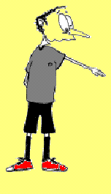**Жести суддів**

Гол (Гоул)

При взятті воріт, щоб не виникало раптом сумнівів, суддя відразу після перетину м'ячем лінії воріт крім сигналу свистком використовує жест рукою, яка витягнута долонею вниз і спрямована спочатку на ворота, а потім в напрямку центру поля.

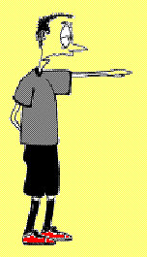

Введення м'яча в гру (Хіт-ін) Вільний удар

Рука пряма на рівні плечей, долонею вниз, спрямована в бік виробленого удару.

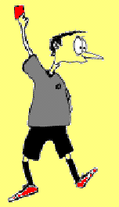

Матчевий штраф (Метч пенелті)

При видаленні гравця з поля суддя своє рішення супроводжує публічним показом гравцеві червоої картки. Жест - взявши в руку картку, чітко підняти її вгору перед гравцем -порушником, перебуваючи від нього приблизно на відстані 1 м.

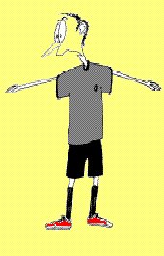

Жест заперечення

Рухи руками в сторони на рівні плечей, долоні звернені вниз. Цей жест використовується суддями (взяття воріт - немає), (порушення - немає, можна грати).

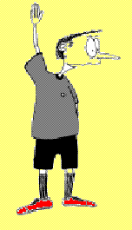

Відкладений штраф-відкладений штрафний кидок (Ділейд пенелті -Ділейд пенелті шот)

Підняти чітко руку вгору (без свистка). Суддя вказує на гравця-порушника, а потім піднімає руку вище голови. Не можна руку тримати під кутом, бо тоді жест буде зрозумілий інакше.

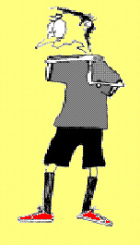Зупинка часу гри (Тайм-аут)

В долоню лівої руки перпендикулярно впираються витягнуті пальці правої руки.

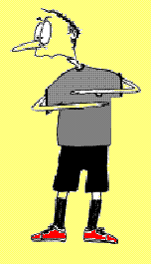

Розіграш спірного м'яча (Фейс-оф)

Руки розташовані горизонтально, долоні рук звернені вниз.

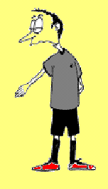

Перевага (Едванмідж)

Рука висунута вперед, долонею догори.

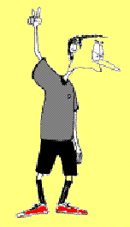

Видалення, дисциплінарний штраф (Бенг пенелті)

Суддя вказує на гравця - порушника. Рука тримається вертикально, кількість пальців (2 або 5) показує кількість хвилин. 10 хвилин - все пальці стиснуті.

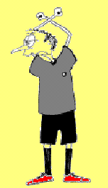Штрафний кидок (Пенелті шот)

Стислі в кулак, схрещені над головою кисті рук означають, що вчинено порушення, за яке призначається штрафний кидок (пенальті).

*Додаток 6*

Умовні позначення

 гравець без м’ча

 передача

 дриблінг

 рух гравця

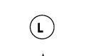

гра «ліберо»



тр тренер

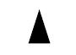

фішка

 лавка

Флорбольні ворота

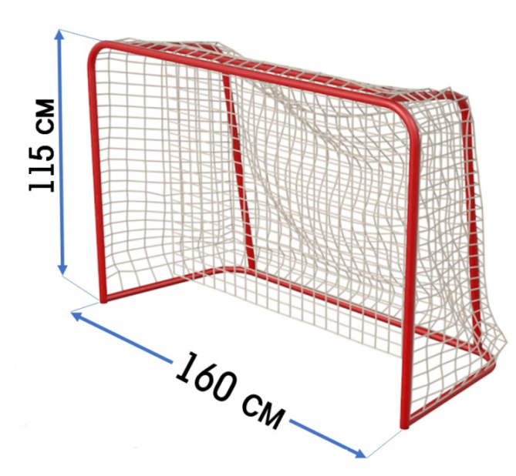

Спортивний майданчик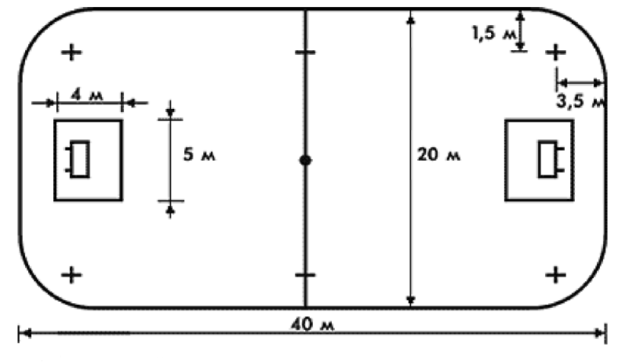

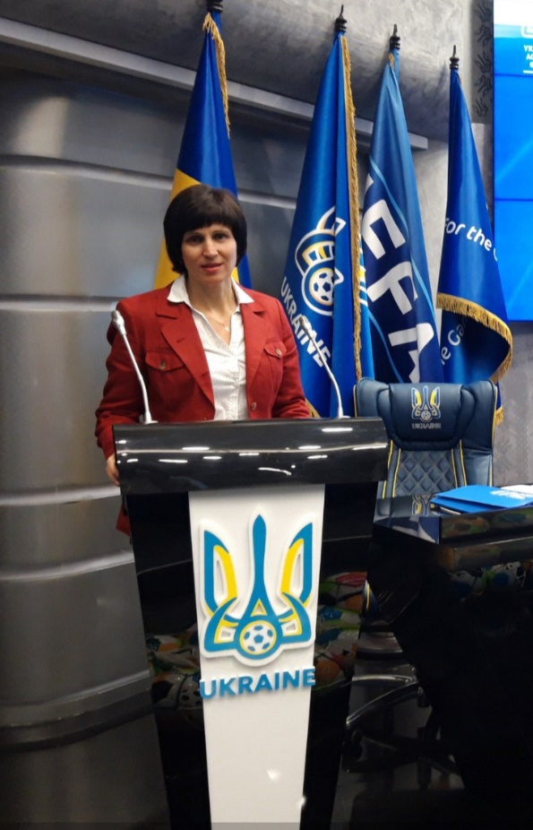

**Волошко Оксана Михайлівна**

* учитель фізичної культури

Комунального закладу «Полтавська

загальноосвітня школа І – ІІІ ступенів № 26

Полтавської міської ради Полтавської області»;

* - спеціаліст вищої кваліфікаційної категорії;
* - звання «старший вчитель»;
* - Майстер спорту України з футзалу;
* - стаж роботи за фахом – 23 роки.